Módulo: Balance

 |  | Cliente: | Municipalidad Interesada
 |  | Proyecto: | SIAT
 |  | Fecha: | 23/07/10

Control de Versiones
Versión | Fecha | Autor | Descripción
1 | 23/07/10 | Pablo G. Perrone | Inicial. Implementación de Procesos Actual.

Índice de Contenidos
Control de Versiones 2
Índice de Contenidos 2
Introducción 4
Tesorería 6
Mantenedor de Folios 6
Administrar Otros Ingresos de Tesorería 10
Balance 15
Consulta de Archivos de Transacciones 15
Caja 7 Auxiliar 18
Control de Conciliación de Banco 20
Consulta de Días de Cobranza de Folios 21
Administrar Balance 22
Creación del Proceso de Balance: 22
Preparación del Balance 23
Formación de Cajas 25
Desglose por Servicio Banco 26
Administración de Procesos de Asentamiento 27
Ajustes Finales 28
Afectar maestro de Rentas 29
Actualizar Indeterminados y Guardar Saldos A Favor 30
Administrar Asentamiento de Pago 31
Administrar Asentamiento Delegado 34
Reclamos 36
Administrar Deuda Reclamada 36
Mantenedor de Reclamos 37
Compensaciones 39
Mantenedor de Saldo a Favor 39
Administrar Dúplice 41
Mantenedor de Compensación 43
Indeterminados 47
Mantenedor de Indeterminado 47
Reingresos Masivos de Indeterminados 49
Consulta de Reingresos de Indeterminados 50
Clasificación 51
Mantenedor de Árbol de Clasificación 51
Reporte de Clasificador 57
Reporte de Rentas 59
Consulta de Total por Nodo 60
Reporte de Clasificador Comparativo 61
Consulta de Total por Partida 62
Glosario 64

Introducción
Este módulo tiene el objetivo de administrar todo lo que refiera al Balance de recaudación, a las afectaciones generales y específicas, a los rubros de balance y al balance en general.
En cuanto a las afectaciones, el módulo permite administrar las distintas distribuciones a los rubros de balance. Para cada Recurso, se permite confeccionar Distribuidores indicando para cada uno como se distribuyen los Tipos de Importe y Conceptos asociados. Tipos de Importe son: Capital, Actualizaciones, Intereses, Indeterminados, etc. En el caso del tipo importe Capital, los Conceptos son cada uno de los conceptos de emisión. (por ejemplo: Tasa, Sobre Tasa, Contribuciones en TGI)
Una vez confeccionado el distribuidor, puede ser relacionado con la Deuda pura o con convenios de pago en distintas vías.
Respecto del Asentamiento, el proceso permite obtener las transacciones de pago enviadas por el banco, realizar una distribución provisoria con el objetivo de detectar problemas de distribución y realizar la distribución definitiva. Adicionalmente, se permite administrar registros de transacciones manuales, ajustes y cuentas puente.
El Banco envía transacciones de pagos sobre: Deuda, Recibos, Cuotas, Reconfecciones de Cuotas. En todos los casos se define un código de servicio asociado con grupos de Recursos, que determina el comportamiento que debe tener el banco respecto de cobrar Interés diario y descuento a aplicar.
El proceso de asentamiento genera: Pagos, Rubros de Balance acumulados, Indeterminados y Saldos a Favor.
Dentro de este módulo se integran distintos submódulos funcionales utilizados por distintas áreas y que finalmente impactan en el proceso de balance y asentamiento de pagos.
Lista de submódulos a tratar:
- Tesorería
- Balance
- Reclamos
- Compensaciones
- Indeterminados
- Clasificación

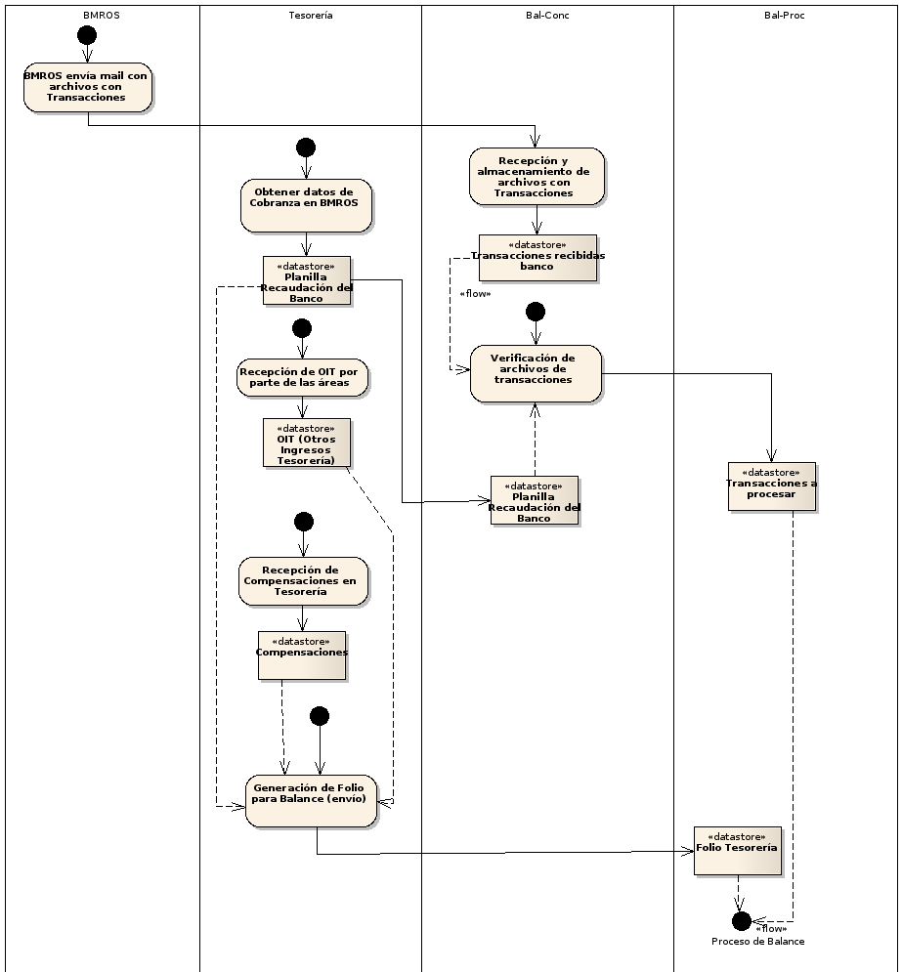
Esquema representativo del circuito correspondiente al proceso de balance.

Tesorería
En este submódulo se describen la entrada de ingresos por tesorería y el armado de Folios que se envían a Balance. En los Folios se incluyen los Días de Cobranza, con los ingresos rendidos por el banco, una lista de “Otros Ingresos de Tesorería” y una lista con Compensaciones. Luego esta información es conciliada e incluida en el proceso de Balance.

Mantenedor de Folios

Desde la búsqueda de Folios se puede filtrar por número, descripción, fechas y estado.
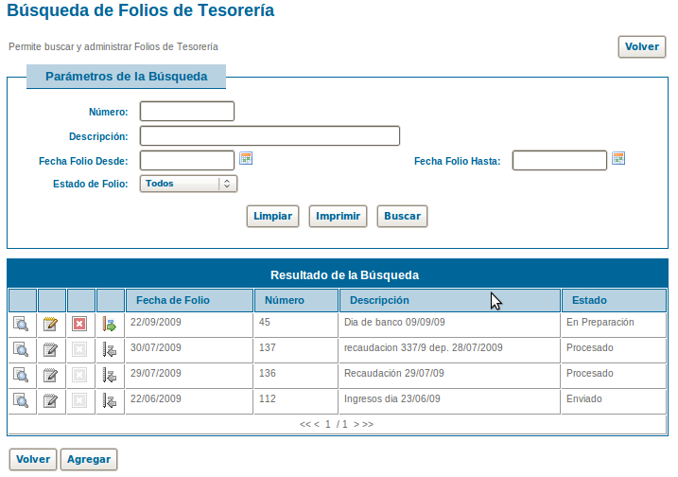

Desde este mantenedor se pueden dar de alta, preparar, eliminar y enviar folios de tesorería.

Agregar de Folios
En el alta se debe cargar la fecha, número y una descripción. También se carga una descripción para la tabla de días de cobranza.

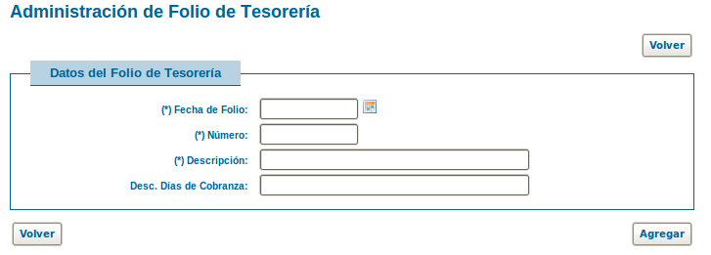

Después de crear el folio se llega a la pantalla de armado del mismo.
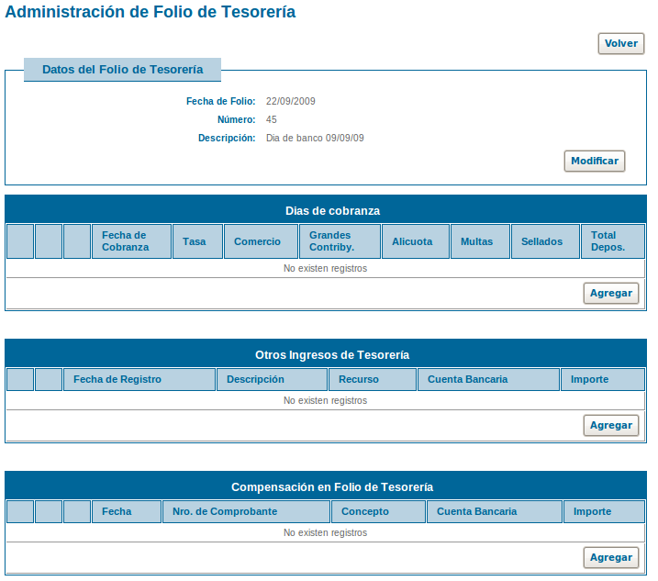

Se debe entonces completar la tabla de detalle de días de cobranza con la información llegada del banco y conciliada en el área. Esta tabla está formada por columnas que pueden configurarse desde el módulo de Definición, opción “Mantenedor de Tipo de Cobranza”.
Al dar de alta un registro de día de cobranza, se piden los importes para todas las columnas (cuando no corresponde se deberá cargar 0), y se permite relacionarlo a una fecha de cobranza o una descripción.
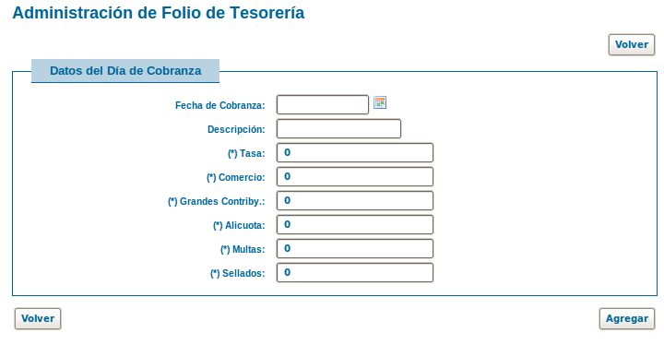

Para los registros cargados se suma por filas y columnas.
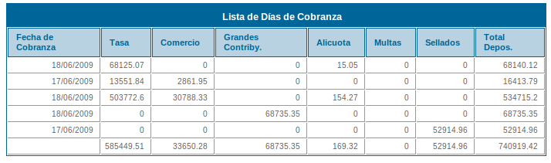

Luego se incluyen los “Otros Ingresos de Tesorería”. El sistema busca todos los ingresos en estado “Registrado” no incluidos en otros folios. Luego se pueden seleccionar los que se desean incluir.
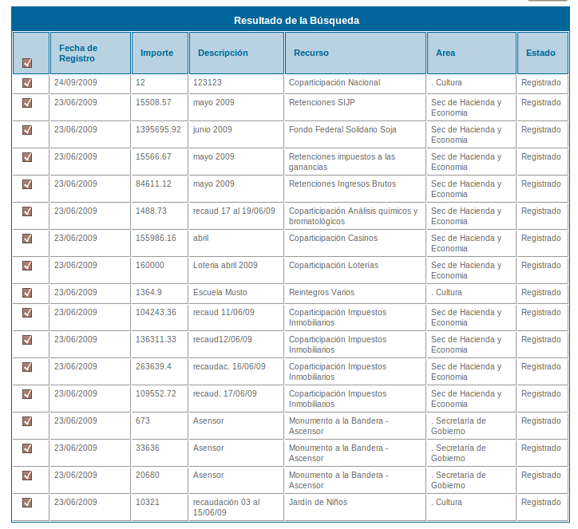

Se observará el detalle desde los registros incluidos en la pantalla del folio.
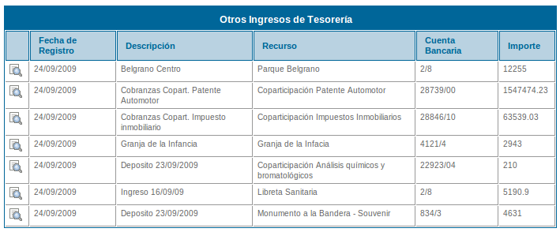

Por último se pueden agregar compensaciones. Las compensaciones en Folio pueden o no estar asociadas a una “Compensación SIAT”. Se debe cargar la fecha, concepto, importe, cuenta bancaria y nro de comprobante. Si se creo la Compensación en SIAT usando Saldos a Favor y seleccionando la deuda a compensar, se puede asociar para que al incluir el Folio en un proceso de Balance se generen automáticamente las transacciones de Caja 69. Si no se realiza la compensación se deberá agregar la Caja 69 para la misma en el 2do paso del Balance (Formación de Caja).
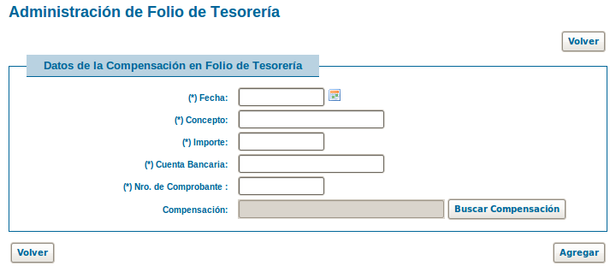

Ejemplo de compensaciones incluidas en Folios:
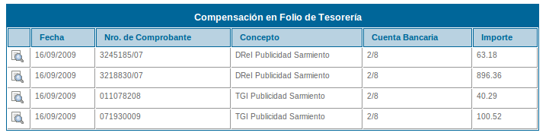

Al finalizar la preparación del Folio se puede desde la misma página realizar una impresión con todos estos datos.

Envío:
Una vez que el Folio está listo, se puede usar el icono para realizar el envío del mismo a Balance. Al enviarse, el sistema verifica que todos los “Otros Ingresos de Tesorería” incluidos se encuentren bien distribuidos, caso contrario no permite el envío. Desde Balance, si antes de incluirse en un Folio se detecta un error, puede “Devolverse” para su corrección.
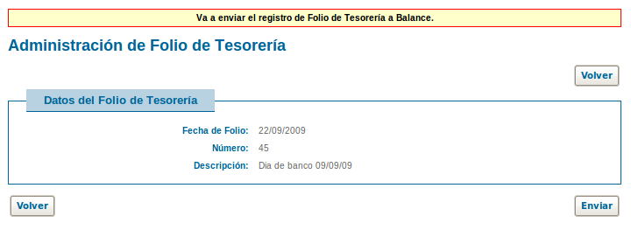

Sólo se permite modificar o eliminar un Folio cuando se encuentra en estado “En Preparación”.

Administrar Otros Ingresos de Tesorería

Todos los ingresos no tributarios y en gral. cualquier ingreso que no proviene del pago de una deuda ingresan por Tesorería, y en SIAT se representan con los llamados “Otros Ingresos de Tesorería”. Estos ingresos se agrupan en los Folios que luego se incluyen en el proceso de balance.

Buscar Otros Ingresos de Tesorería
Desde el menú “Balance\Tesorería\Administrar Otros Ingresos de Tesorería” entramos a la pantalla de búsqueda. Desde aquí se puede acceder a los ingresos cargados y se permite agregar nuevos registros. También verificar y modificar la distribución de partidas que tendrá al procesarse en un Balance e imprimir un recibo o comprobante.
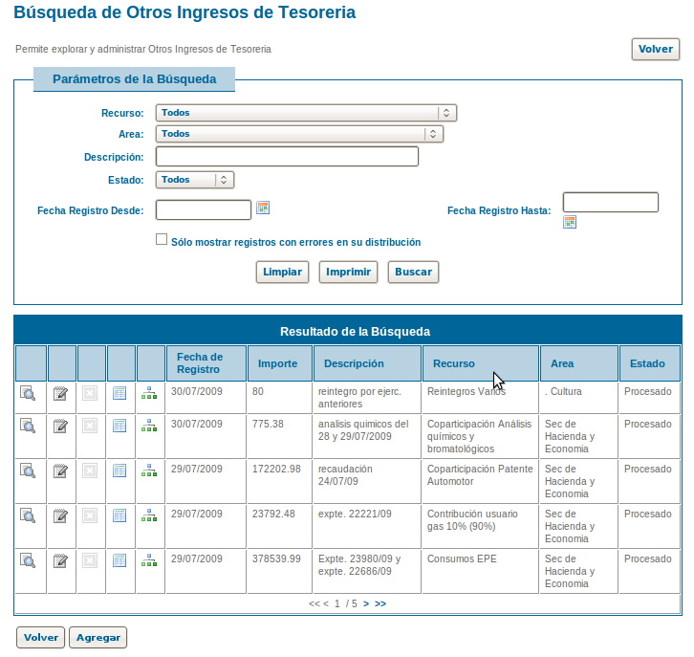

Entre los filtros de búsqueda se incluye la opción de mostrar sólo los registros con errores en sus distribución. Esto resultará útil cuando no se pueda enviar un Folio a Balance por contener Otros Ingresos en esta situación. De esta forma pueden encontrarse fácilmente para su corrección.
En el momento del alta el ingreso queda en estado 'Registrado', luego cuando se lo incluye en un folio cambia a estado 'En Folio', y finalmente al terminar exitosamente el proceso de balance en el cual fue incluido pasa al estado 'Procesado'.
Se cuenta también con un botón para generar un recibo o comprobante con los datos del ingreso.

Agregar y Distribuir Otros Ingresos de Tesorería
Al agregar un nuevo Ingreso de Tesorería , se selecciona el Recurso No Tributario y si este está conformado por más de un concepto se habilita la apertura para cargar los valores.
Se debe seleccionar el Área de procedencia del Ingreso y, si existe la Cuenta Bancaria en el sistema, puede seleccionarse para registrar el origen del mismo. Se debe cargar una fecha, y el importe total. También es requerida una descripción que puede completarse con más información en el campo observación. Si el Recurso se descompone en conceptos, es requerido cargar el importe de cada uno de ellos.
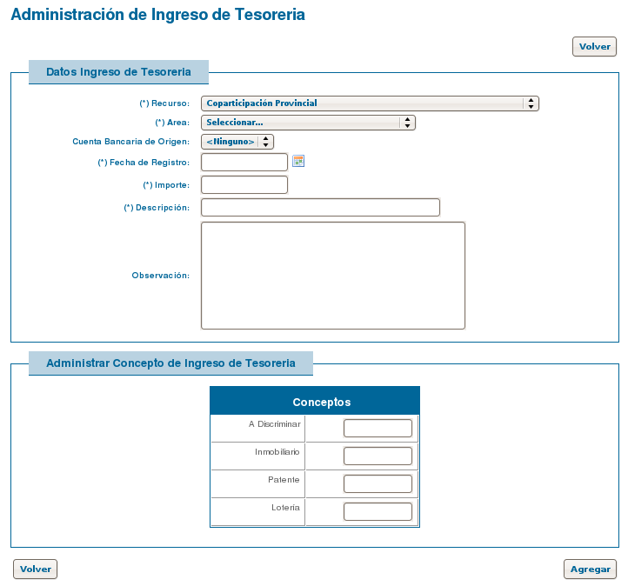

El sistema valida y no deja crear el registro si no se carga alguno de los datos requeridos o si la suma de importe de los conceptos no coincide con el importe total cargado.
Al dar de alta el Ingreso, el sistema busca un distribuidor de partida asociado al Recurso y si lo encuentra prepara la distribución automática. Si no se pudo realizar la distribución, se envía una solicitud a Balance para completar la misma.

Al terminar el alta el sistema nos lleva a la pantalla de distribución del ingreso:

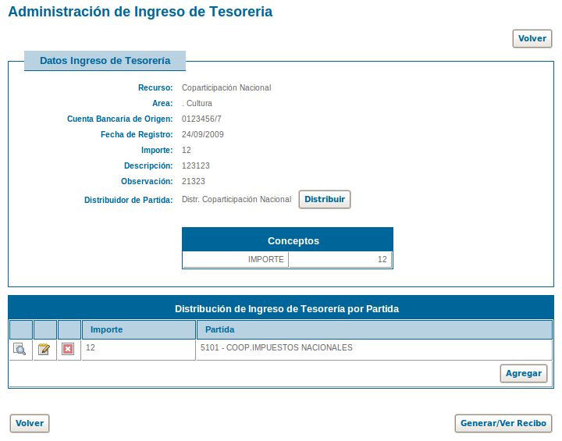

Aquí puede observarse si el sistema encontró un distribuidor y pudo realizar la distribución . También permite generar el recibo para su impresión.
A esta pantalla puede llegarse en cualquier momento desde la búsqueda utilizando la acción “Distribuir” .

Si el ingreso no se encuentra distribuido, o la distribución difiere en su total del importe del ingreso de tesorería, en esta pantalla se observa una advertencia.

En caso de que el sistema no haya logrado encontrar un distribuidor, se puede proceder a la carga del mismo y luego utilizar el botón “Distribuir” en esta pantalla para que nuevamente se intente generarla.
Para los casos en que no es posible definir un distribuidor genérico se puede cargar manualmente la distribución desde esta misma pantalla.

Agregar Detalle de Distribución
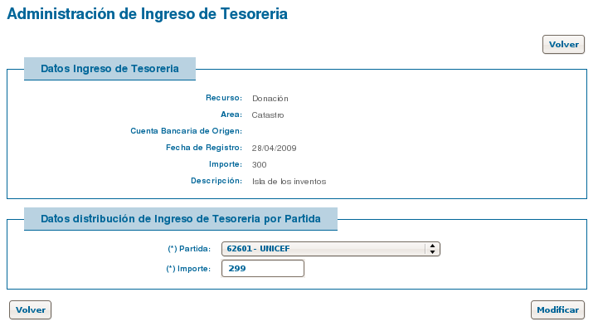

Sólo se debe seleccionar un importe y la partida a la cual se distribuirá.

Modificar Detalle de Distribución
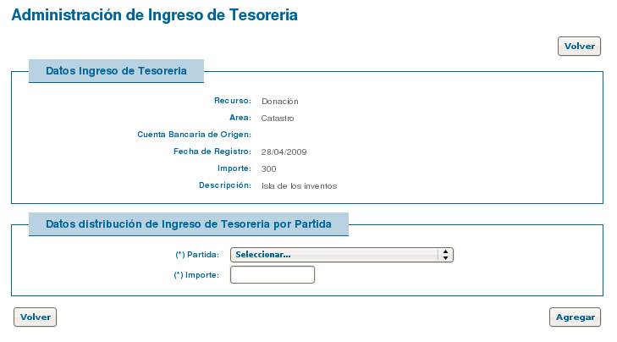

Permite corregir el importe o la partida.
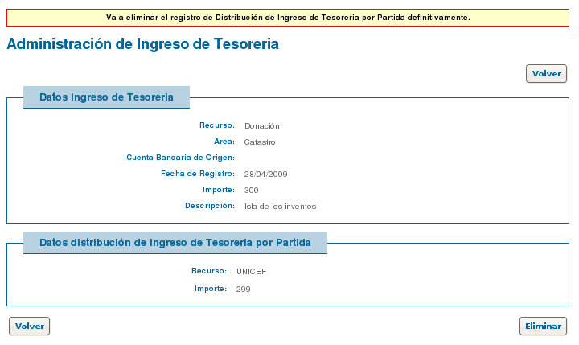
Eliminar Detalle de Distribución

Modificar Otros Ingresos de Tesorería
Al modificar un Ingreso, se permite cambios en casi todos los campos, pero no permite modificar el Recurso.
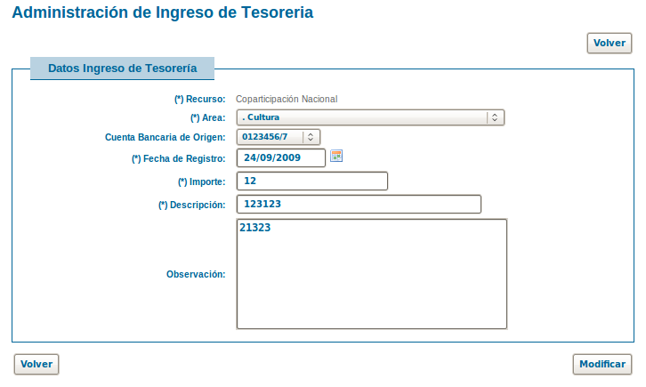

Las opciones de modificación y eliminación solo son válidas en el estado 'Registrado'.

Balance
El proceso completo involucra a varias áreas y distintos procesos particulares:
- Recepción de archivos con transacciones del Banco (Proceso de Recepción de Novedades de Pagos)
- Carga de “Otros Ingresos de Tesorería” (Tesorería)
- Preparación de “Folio de Tesorería”, donde se incluyen Días de cobranza, Ingresos de Tesorería y Compensaciones. (Tesorería)
- Consulta de Archivos de Transacciones del Banco para su conciliación con las planillas enviadas por Tesorería (Balance)
- Creación y Administración del Proceso de Balance.

Algunas de estas tareas corresponden a diferentes submódulos del módulo de balance y se encuentran descriptas en este mismo documento. A continuación se desarrollan que corresponden al submódulo “Balance”.

Consulta de Archivos de Transacciones
Desde el menú “Balance\Balance\Consulta de Archivos de Transacciones” entramos a la pantalla de búsqueda de Archivos. Desde este lugar puede accederse a los Archivos que se cargaron mediante el proceso de Novedades de Pagos.
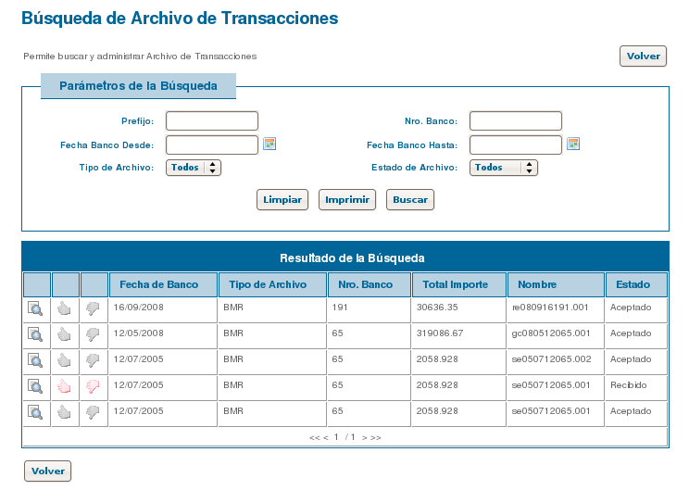

Los archivos recién recibidos y cargados por el proceso de Novedades de Pago estarán en estado “Recibido”. Luego desde los datos informados se deberá conciliar con las planillas obtenidas del banco.

Por cada registro se muestra en pantalla:
- Fecha de Banco
- Tipo de Archivo
- Nro. Banco
- Total Importe: que corresponde a la suma de los importes pago de todas las transacciones del archivo leído.
- Nombre del archivo
- Estado
Desde la opción 'Ver' se muestra además el prefijo del archivo, la cantidad de transacciones, observaciones y una lista de las líneas encontradas.
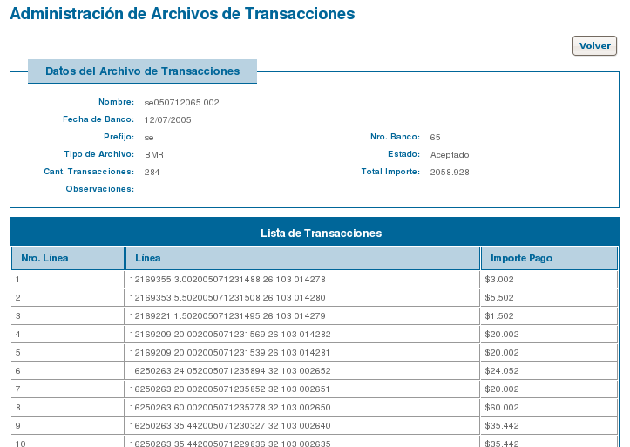

Luego, conciliada la información, desde la pantalla de búsqueda se cuentan con las acciones de:
- Aceptar:

- Anular:

Con la acción de Aceptar cambia el estado del archivo a “Aceptado” y desde entonces puede ser incluido en un proceso de Balance para su procesamiento.
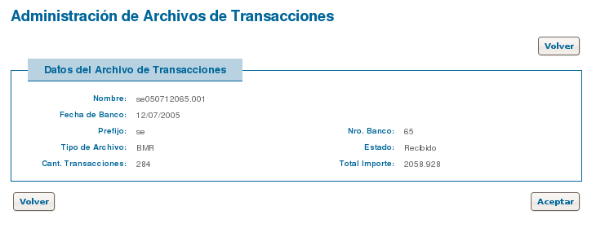

Con la acción de Anular, se cambia el estado del archivo a “Anulado” y se puede completar con observaciones indicando la razón de la anulación para dejar registro.
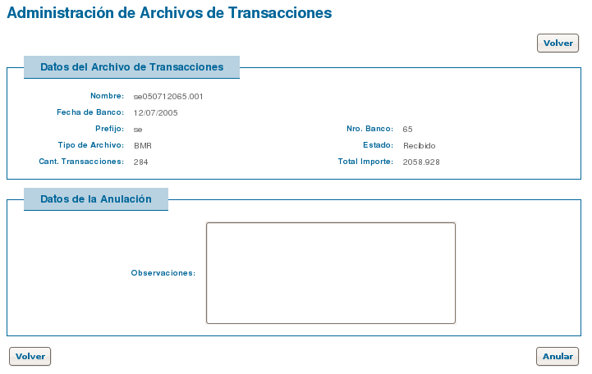

Una vez aceptado o anulado no se podrá volver a modificar su estado.

Al finalizar exitosamente el proceso de Balance en el que fue incluido un archivo se cambia su estado a Procesado.

Caja 7 Auxiliar

Durante el proceso de Balance se incluyen ajustes a partidas conocidos como registros de Caja 7. Estos registros se crean automáticamente por algunos datos incluidos en el Balance o manualmente desde la administración del proceso en los pasos 2 y 5.
Para facilitar la separación de tareas y en conocimiento de que la conciliación de información de archivos de banco y de folios de tesorería se realiza de forma separada de los tiempos de procesamiento del balance, el sistema brinda la posibilidad de crear registros de Caja 7 Auxiliar.
Luego en el 5to paso del balance, en la carga de Caja7, se permite la inclusión de los registros auxiliar que se encuentren en estado “Activo”. Al incluirlos, se crean registros de Caja 7, y se cambia el estado de los de Caja 7 Auxiliar a “Inactivos”.

Búsqueda de Caja 7 Auxiliar
Desde el menú “Balance\Balance\Mantenedor de Caja 7 Auxiliar” entramos a la pantalla de búsqueda.
Se cuentan con filtros por fecha y estado. Los registros a darse de alta quedan en estado “Creado”. Se deben pasar a “Activo” los registros que se deben incluir en el corriente proceso de Balance. Al ser incluidos pasan a estado “Inactivo”.

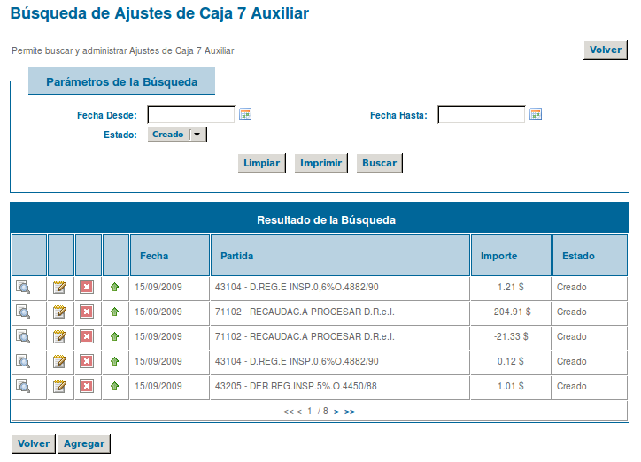

Agregar Caja 7 Auxiliar
En el alta del ajuste se debe completar la fecha, el importe y la partida a la que se realizará el mismo. Por defecto está seleccionado el ejercicio actual que puede modificarse para afectar el importe del ejercicio vencido. Si se desea, puede agregarse una observación para indicar la razón u origen del ajuste.
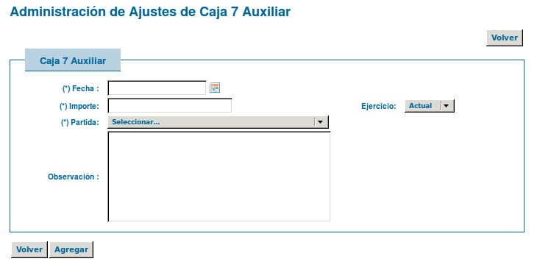

En el campo de importe se permite escribir una operación (fórmula) que se resolverá antes de guardar el registro. Por ejemplo si se realiza un ajuste resultado de más de un origen pero sobre la misma partida, se puede sumar los importe en el ingreso de la caja 7. (Importe: 23.45+12.67-45.8+12.04)
Modificar, Eliminar y Activar:
En la modificación se permiten cambiar todos los datos ingresados. La activación es necesaria para poder generar una Caja 7 en el proceso de Balance. Se deberían pasar a “Activo” sólo los registros que se van a incluir en el próximo Balance o el que esté en curso.
Una vez incluido su estado pasa a “Inactivo”. El registro sólo queda para control, pero si se desea puede eliminarse. No puede volver a cambiarse su estado, si fuese necesario se deberá crear un nuevo ajuste con los mismos datos.

Control de Conciliación de Banco
Las planillas que se envían del Banco con los totales ingresados en los archivos de transacciones, valores no grabados y otros ingresos se concilian con los totales de los archivos aceptados más los ajustes de Caja 7 Auxiliar.
Esta herramienta permite realizar dicha conciliación. La pantalla se divide en dos grupos de filtros. El primero para seleccionar los Archivos de Banco “Aceptados” que se tendrán en cuenta.
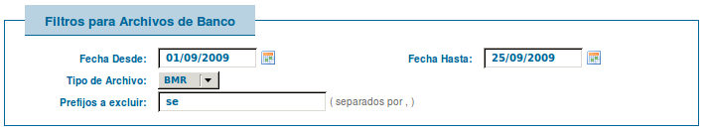
Se debe elegir un rango de fechas y el tipo de archivos a tener en cuenta. El tipo de archivos existe para distinguir entre los archivos de transacciones enviados por el Banco y los archivos que se generarán con las transacciones de pagos enviadas por AFIP. Además se pueden indicar prefijos a excluir. Se deben cargar separados por coma “,” (esto se utiliza, por ejemplo, para no tener en cuenta en el cálculo a los archivos de sellados).
El segundo grupo de filtros corresponde a la selección de registros de Caja 7 Auxiliar. Se debe cargar el rango de fecha y el estado de los registros.
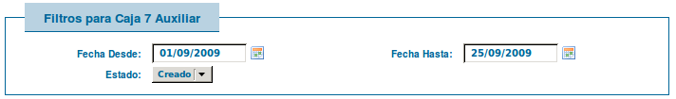

Una vez seleccionados los rangos de archivos y caja 7 auxiliar, se presiona el botón “Calcular”.
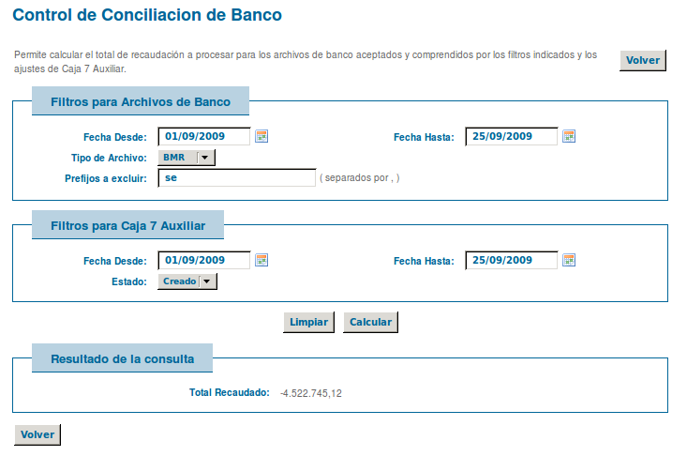

Consulta de Días de Cobranza de Folios

Para realizar la conciliación, desde el área de Balance, de los días de cobranza enviados en Folios el sistema cuenta con una consulta que brinda diferentes filtros y la posibilidad de marcar o desmarcar un registro como conciliado. Esta marca sólo sirve para el control y no se tiene en cuenta en el proceso de balance. Los registros marcados como conciliados se muestran pintados de color gris.
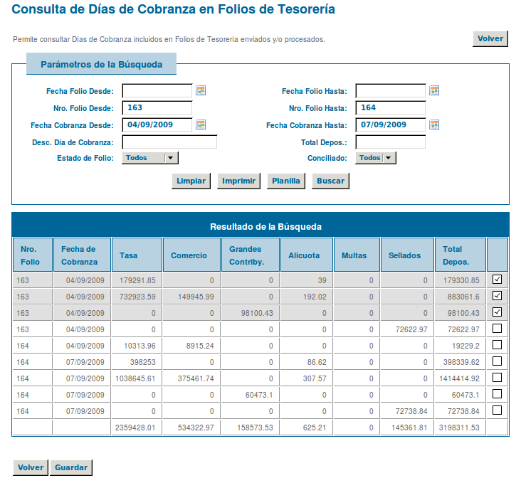

Para la conciliación se debe marcar el ítem de chequeo a la izquierda de la pantalla, junto al total de la fila. Para que el sistema guarde los cambios de marcas realizados se debe utilizar el botón “Guardar” que se encuentra en la parte inferior de la pantalla.
También se permite generar un archivo de tipo PDF, o “Planilla de Cálculo” con la información mostrada.
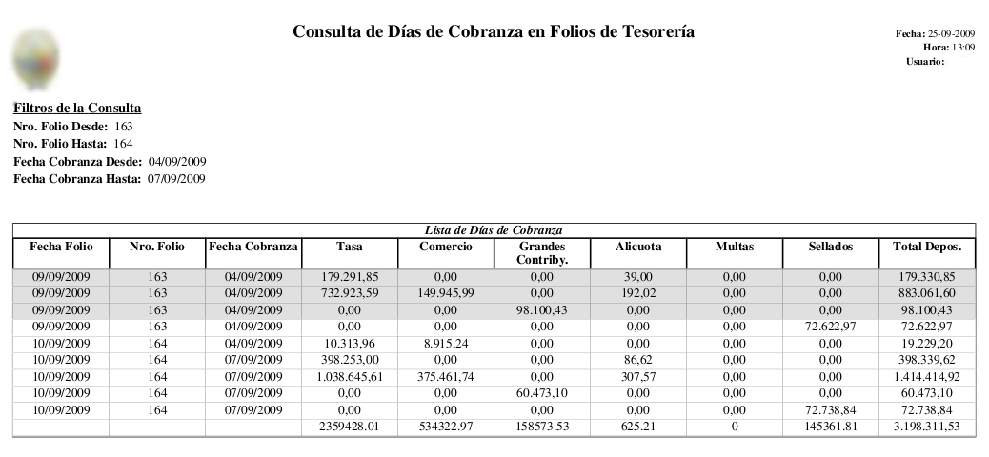

Administrar Balance

Creación del Proceso de Balance:
Desde el menú “Balance\Balance\Administrar Balance” entramos a la pantalla de búsqueda. Desde este lugar puede accederse a los Balances ya procesados, o en ejecución.
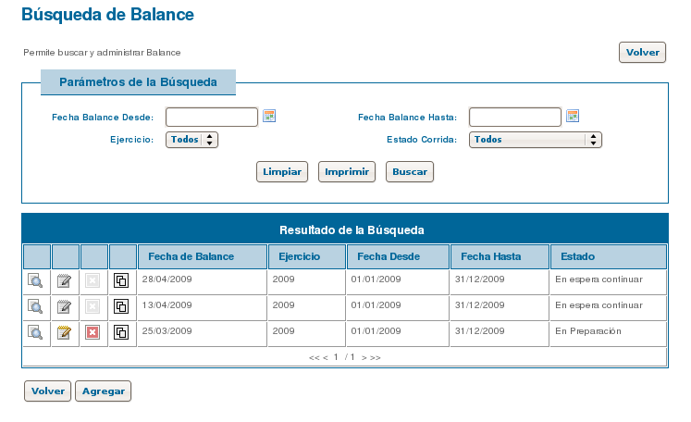

Utilizando “Agregar”, se dará de alta un nuevo proceso. Se debe cargar la Fecha de Balance y seleccionar el Ejercicio. Con esta información el sistema determina si corresponde a un proceso Común o Especial. (En los procesos Especiales no se actualizarán los maestros de renta)
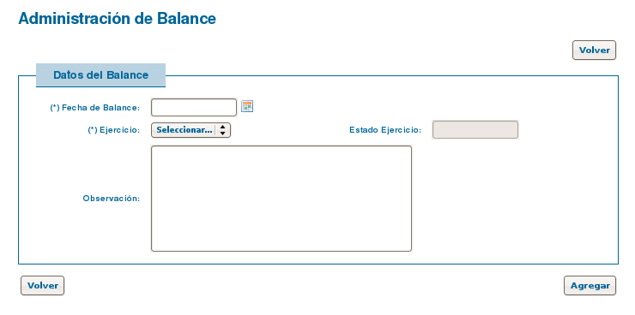

Además puede escribirse información adicional en el campo 'Observación' si esto resulta de utilidad.

Administración del Proceso de Balance:
El proceso está dividido en siete pasos. A continuación se describe cada uno de ellos, la interacción que requieren del usuario, el procesamiento que realiza el sistema y los reportes que generan.

Preparación del Balance
En este paso:
- se deben seleccionar los Folios de Tesorería que se incluyen en el balance. Sólo se podrán seleccionar los Folios cargados y previamente enviados desde Tesorería.
- incluir Archivos de Transacciones previamente aceptados durante su conciliación
- y la lista de Reingresos de Indeterminados a incluir. Esta lista se buscará mediante un rango de fechas de pago y traerá todos los indeterminados previamente procesados para reingreso.
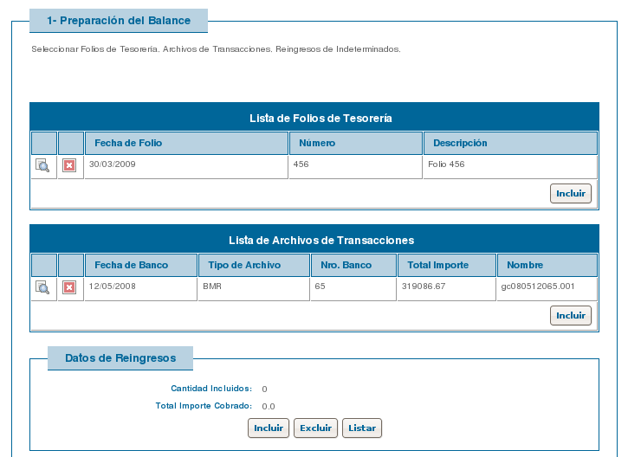

Luego al 'Activar' el paso el sistema realiza las siguientes tareas:
1.1) Validar condiciones necesarias para comenzar el proceso. Por el momento sólo valida que el Ejercicio no corresponda a un ejercicio futuro.

1.2) Crea los Ajustes de Partidas en Caja 7 para las Cuentas Puentes, para las descarga de Indeterminados y Dúplices por los Reingresos, y de saldos a favor por compensaciones cuando corresponda.

1.3) Crea las transacciones en Caja69 para las Compensaciones (incluidas en Folios).

1.4) Crea las transacciones obtenidas de los archivos de banco incluidos en el balance y para los reingresos (Indeterminados y Duplices).

1.5) Genera Formularios para control del paso 1:
- Reporte Totales por Sistema (5018): archivo pdf
(Permite consultar los totales de transacciones e importes por Sistema.)
- Reporte Conciliación de Caja: archivo pdf
(Detalle de Totales por Archivos, Días de Tesorería y Reingresos.)
- Advertencias: txt
(Lista de Advertencias obtenidas al preparar las cajas.)
- Detalle de transacciones de Sellado: planilla
(Planilla con detalle de sellados obtenidos desde los archivos de banco. Se muestran la información de verificadores por transacción)
- Detalle de Indeterminados: planilla
(Planilla con el detalle de transacciones indeterminadas durante este paso)

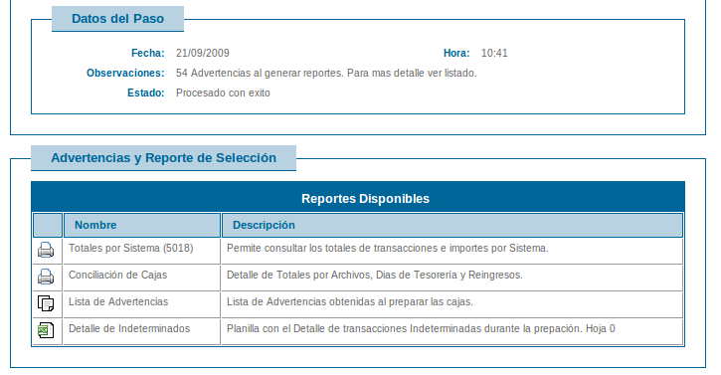

En caso de fallo durante la ejecución de este paso, se informará la cantidad de errores en la pantalla y una descripción en el archivo de log que se puede acceder desde el botón correspondiente.
Luego de solucionar el problema puede volverse a 'Activar' el paso sin necesidad de reiniciar. Si la solución del problema lo requiere, o para volver al único estado del proceso en el que puede eliminarse o modificarse datos del Balance, se cuenta con la posibilidad de 'Reiniciar' el proceso.
Al reiniciar, se excluyen los Folios, Archivos, Reingresos incluidos e indeterminados generados, y se vuelve el estado del proceso de Balance a 'En Preparación'.

Formación de Cajas
En este paso:
- Se deben verificar las Cajas 7 y 69
- Se permite la modificación o carga de registro por Caja
- Se puede consultar Cantidad de transacciones obtenidas y el importe total.
Nota: en la lista de advertencias, resultado del paso anterior, se informarán las compensaciones incluidas en Folios para las cuales no pudo crearse su transacción de Caja 69. Así como muchos Ajustes de Caja 7 que no pudieron determinarse automáticamente. Esta información es sólo una ayuda para el usuario.
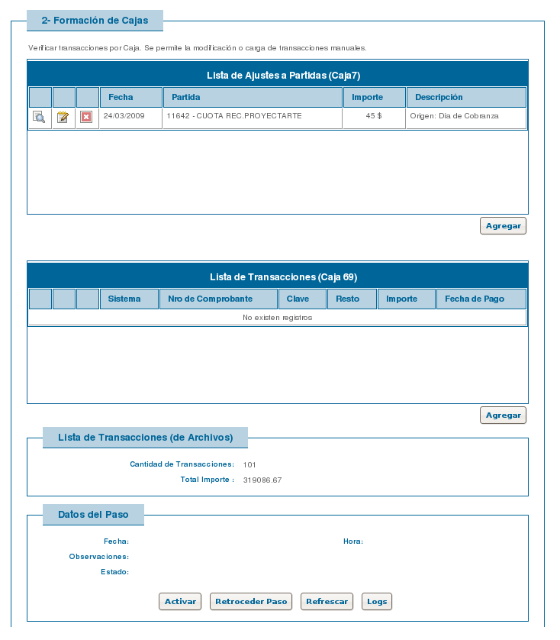

Luego al 'Activar' el paso el sistema genera los siguientes reportes:
- Reporte de Totales por Sistema (5018): archivo PDF
(Permite consultar los totales de transacciones e importes por Sistema.)
- Reporte de Totales por Caja: archivo PDF
(Detalle de Total de Transacciones por Caja y Sistema. )

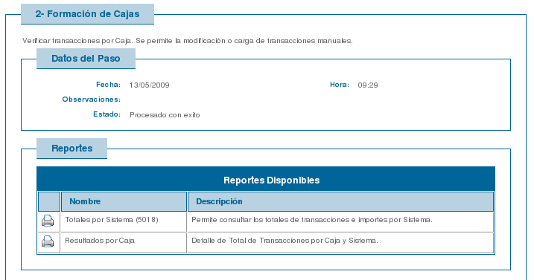

En caso de fallo durante la ejecución de este paso, se informarán la cantidad de errores en la pantalla y una descripción en el archivo de log que se puede acceder desde el botón correspondiente.
Ante un error o antes de 'Activar' el paso, se permite 'Retroceder Paso', eliminando los registros cargados para las Cajas, Transacciones y reportes en el primer paso y los modificados o agregados en el paso 2. El proceso vuelve al primer paso: 'Preparación del Balance'.

Desglose por Servicio Banco
En este paso se distribuyen las transacciones por Servicio Banco y se preparan los procesos de Asentamiento de Pago.
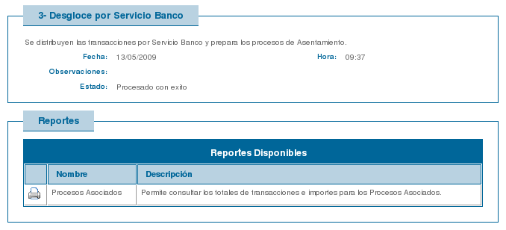

Al 'Activar' el paso el sistema realiza las siguientes tareas:
3.1) Alta de Procesos de Asentamientos de Pago y Procesos de Delegación de Asentamiento por Servicio Banco.

3.2) Procesar las transacciones asociadas al balance generando transacciones para cada uno de los procesos de asentamiento.

3.3) Procesar Caja 69 generando transacciones para cada uno de los procesos de asentamiento.
3.4) Generar Formularios para control.
- Reporte de Procesos Asociados: PDF
(Permite consultar los totales de transacciones e importes para los Procesos Asociados.)
- Detalle de Indeterminados: planilla
(Planilla con el detalle de transacciones indeterminadas hasta este paso)

En caso de fallo durante la ejecución de este paso, se informarán la cantidad de errores en la pantalla y una descripción en el archivo de log que se puede acceder desde el botón correspondiente.
Ante un error o antes de 'Activar' el paso, se permite 'Retroceder Paso' eliminando los reportes generados y los registros de indeterminados correspondientes al paso 2.

Administración de Procesos de Asentamiento
En este paso se deben administrar los procesos de asentamiento para cada Servicio Banco, y los procesos de asentamiento delegados para los que corresponda.
Existen dos tipos de procesos de Asentamientos, los Asentamientos de Pagos procesados por SIAT, y los procesos asentados por sistemas externos. La administración de cada tipo de proceso se describe más adelante en este mismo documento.
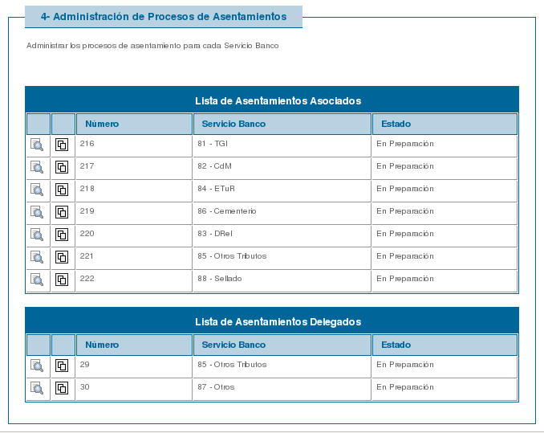

Para 'Activar' este paso todos los procesos deben estar en estado 'Procesado con Éxito'. Para 'Retroceder Paso' todos los procesos deben estar en estado 'En Preparación'. Al retroceder el paso se eliminarán los procesos asociados generados y los reportes del paso anterior.

Al 'Activar' el paso el sistema realiza las siguientes tareas:
4.1) Verifica si todos los Procesos de Asentamiento Siat y de Asentamientos Delegados se encuentran en estado 'Procesado con Exito'.
4.2)Generar Formularios para control.
- Reporte de Totales por Partida (4007) PDF
(Permite consultar los totales imputados a cada partida. Resultado de los Asentamientos, sin los ajustes finales aplicados.)
- Reporte de Dúplices e Indeterminados PDF
(Permite consultar los totales de transacciones indeterminadas o dúplices por Sistema, Caja y Tipo de Indeterminado.)
- Detalle de Indeterminados (Planilla de cálculo)
(Planilla con el Detalle de los Pagos Indeterminados durante los procesos de Asentamiento. Incluye los generados previamente en el balance.)
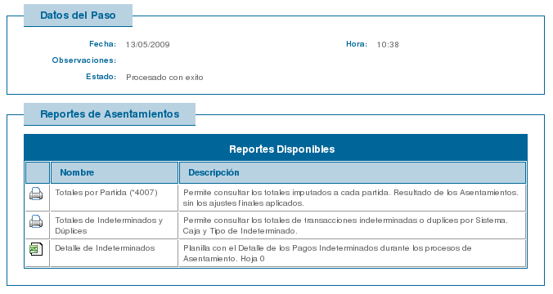

Ajustes Finales
En este paso se debe verificar los ajustes de Partidas (Caja 7), y se permite cargar nuevos o modificar los existentes.
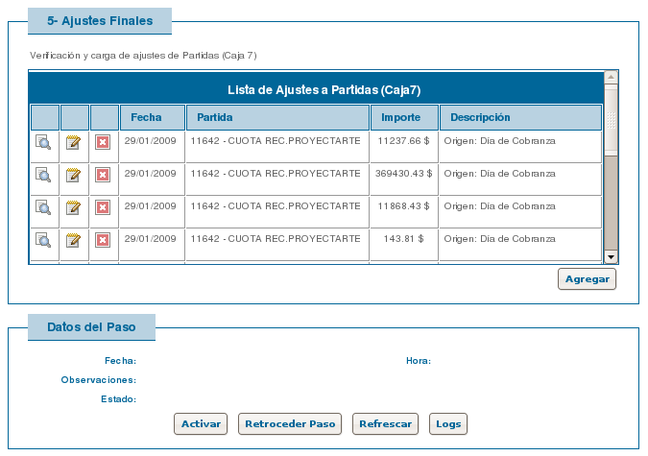

Al 'Activar' el paso el sistema genera Formularios para control.
- Reporte de Totales por Partida (4007) PDF
(Permite consultar los totales imputados a cada partida.)
- Reporte de Totales por Cuenta Bancaria (7011) PDF
(Permite consultar los totales imputados por cuenta bancaria para validar.)
- Detalle de Caja 7 PDF
(Permite consultar los registros de Caja 7)

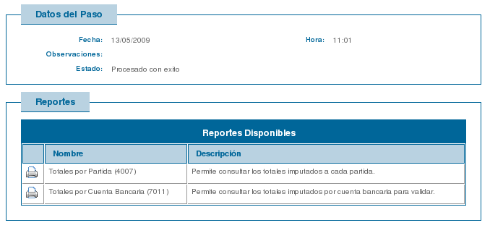

Afectar maestro de Rentas
En este paso se realiza la afección a maestro de Rentas de los movimientos a partidas.
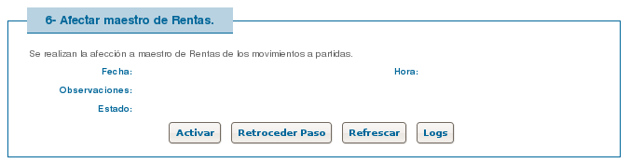

Antes de 'Activar' o antes algún error, se puede 'Retroceder Paso' para volver a la carga de ajuste de Caja 7 del paso anterior.

Al 'Activar' este paso el sistema realiza las siguientes acciones:

6.1) Aplicar los registros de imputaciones a partidas de los asentamientos al Maestro de Rentas

6.2) Aplicar los ajustes a partida (Caja7) al Maestro de Rentas

6.3) Generar Formularios para control.
- Reporte de Totales por Partida (4007) PDF
(Permite consultar los totales imputados a cada partida para el Balance.)
- Reporte de Totales por Cuenta Bancaria (7011) PDF
(Permite consultar los totales imputados por cuenta bancaria para validar.)
- Reportes de Clasificadores PDF (1 archivo por cada clasificador)
(Consulta de Totales por Clasificador. Sólo se incluyen los importes que corresponden al proceso de balance.)
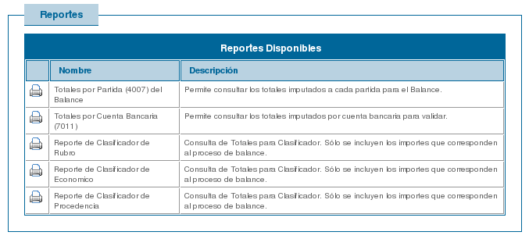

Actualizar Indeterminados y Guardar Saldos A Favor
En este paso se realiza la actualización de Indeterminados y la generación de Saldos A Favor.

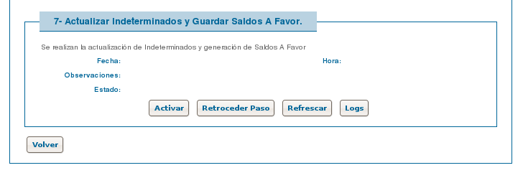
Al 'Activar' el paso el sistema realiza las siguientes acciones:

7.1) Guardar Indeterminados resultados de los Asentamientos y del Balance en la base de Indeterminados.

7.2) Generar Saldos a Favor en SIAT para los saldos generados en los Asentamientos de Pagos.

Este paso no genera reportes. Antes de activarlo se permite retroceder al paso anterior. Esto permite, ante la tardía detección de algún problema en los valores recaudados, retroceder hasta el paso 5 (volviendo a utilizar 'Retroceder Paso' en el paso anterior a este) para agregar o modificar ajustes de Caja 7.
Una vez finalizado con éxito este paso, el Proceso de Balance pasará a estado 'Procesado con éxito'. Desde este momento no podrá modificarse, pero se podrá seguir accediendo para consulta sobre los reportes generados en cada uno de los pasos.

Administrar Asentamiento de Pago

Para acceder a los procesos de Asentamiento de Pagos se lo puede hacer desde el proceso de Balance que lo generó (en el 4to paso se permite ir a la administración de los procesos asociados), o desde la opción del menú “Administrar Asentamientos de Pago”.
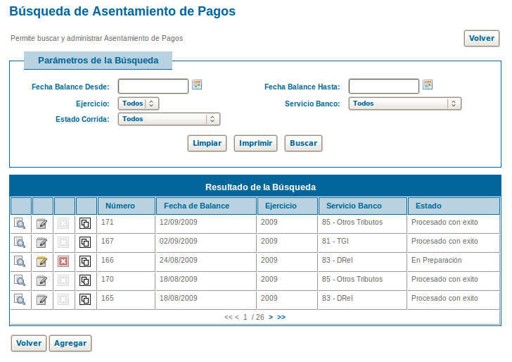

Para la búsqueda se cuentan con filtros por fecha de balance, ejercicio, servicio banco y estado del proceso.
La modificación permite cambiar la fecha de balance y la observación. Desde la implementación completa del módulo de Balance en SIAT no debe modificarse la fecha de balance de procesos generados por un Balance.
La modificación y eliminación sólo es permitida cuando el registro se encuentra en estado “En Preparación”.
Desde el icono se accede a la administración del proceso.

Primer Paso
El primer paso del Asentamiento desde la implementación del proceso de Balance sólo genera reportes. (en la versión del asentamiento por fuera del balance se encargaba de leer las transacciones del archivo de entrada.)
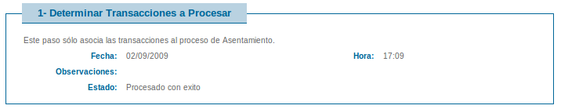

Los reportes generados son:
- Totales por Sistema (5018): Permite consultar los totales de transacciones e importes por cada sistema asociado al Servicio Banco del Asentamiento.
- Detalle de Transacciones: Planilla con lista de transacciones asociadas
Para el Servicio Banco correspondiente a Sellados (código 88), se genera un reporte adicional de totales por código de sellado.
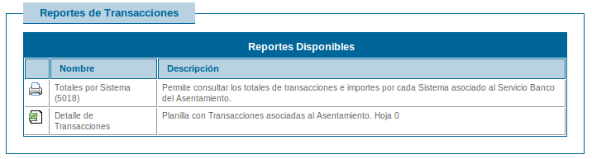

Segundo Paso
El segundo paso realiza la distribución a partidas y prepara los asentamientos. Si el proceso finaliza con error, puede consultarse el log del proceso (desde el botón “Logs”). También se informan en ese archivo distintas advertencias sobre diferencias menores en importes que acumuladas pueden justificar una diferencia que se observe en el reporte.
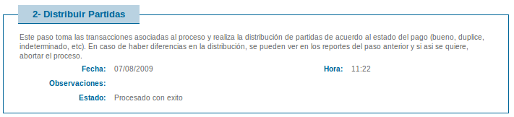

Nota: El archivo de log es un simple archivo de texto. Como su extensión no es “txt”, si no “adplog” (texto después del último punto en el nombre del archivo) el sistema operativo podría consultar con que aplicación se debe abrir. El archivo puede leerse con cualquier editor de texto.

Si no ocurren errores durante el procesamiento del paso, se generan los siguientes reportes:
- Un reporte PDF con totales imputados a cada partida por Sistema. (ex 4007)
- Un reporte PDF con totales imputados a partida por Servicio Banco. (nuevo 4007)
- Un reporte PDF con resultados del proceso. Totales por tipo boleta, etc.
- Una planilla con una lista de pagos asentados correctamente (* “... a asentar”, porque se asientan realmente en el tercer paso)
- Una planilla con una lista de Indeterminados, en la que se tiene una descripción del motivo por el que se indeterminó.
- Una planilla de Saldos a Favor generados.
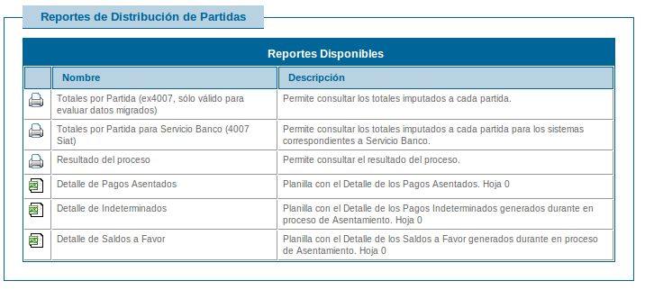

En el archivo de log también se encuentran informadas las transacciones indeterminadas.
Ante un error se intenta solucionarlo y debe reiniciarse el proceso. Luego volver ejecutar el 1er y 2do paso.

Tercer Paso
En el tercer paso se procesan los resultados del paso anterior asentando las deudas, recibos y convenios. Además se envían los registros de distribución (afectaciones a los maestros de rentas), los registros de transacciones indeterminadas y los saldos a favor que deben generarse al proceso de Balance.
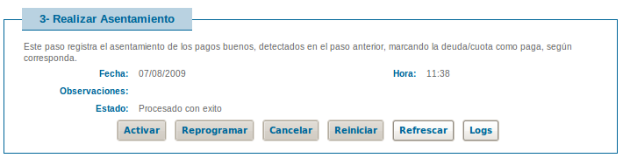

Si no ocurren errores durante el procesamiento del paso, se generan los siguientes reportes:
- Una planilla con una detalle de convenios cancelados.
- Una planilla con una detalle de convenios para revisión (convenios en los que se detectaron Pagos a Cuenta que pueden ser transformados en Pagos Buenos.)

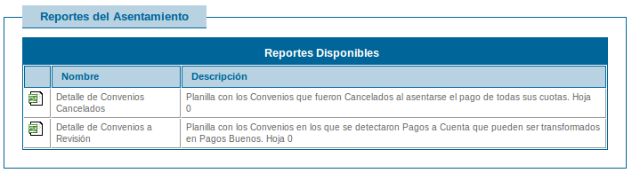

En este paso si se encuentra uno o más errores, no se permite reiniciar el asentamiento. Una vez que se asentó al menos una transacción se debe Continuar hasta la finalización con éxito del proceso. Entonces si ocurren errores, se informan y se intentan resolver utilizando la información que se graba en el archivo de log.
Ante un error el procedimiento a seguir es: identificarlo, solucionarlo, continuar el procesamiento del paso hasta finalizar con éxito.
Al 'Continuar' este paso, el sistema ignora las transacciones que se encuentran marcadas como asentadas y las transacciones marcadas como indeterminadas. Todo esto queda informado en el log.

Administrar Asentamiento Delegado

Para acceder a los procesos de Asentamiento Delegados se lo puede hacer desde el proceso de Balance que lo generó (en el 4to paso se permite ir a la administración de los procesos asociados), o desde la opción del menú “Administrar Asentamientos Delegados”.
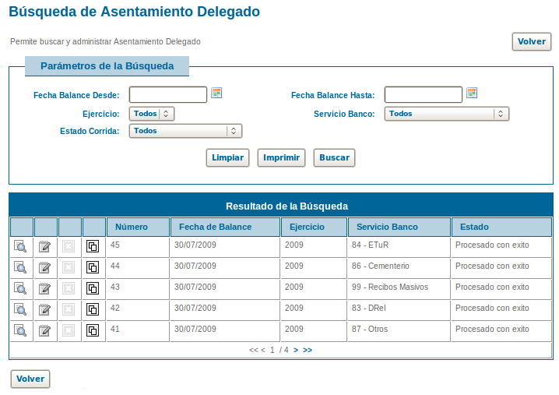

Para la búsqueda se cuentan con filtros por fecha de balance, ejercicio, servicio banco y estado del proceso.
La modificación permite cambiar la fecha de balance y la observación.
La modificación y eliminación sólo es permitida cuando el registro se encuentra en estado “En Preparación”.
Desde el icono se accede a la administración del proceso.
Estos proceso se utilizan para asentar las transacciones de sistemas que no fueron incluidos en SIAT.
Primer Paso
El primer paso se encarga de generar un archivo de sincronismo con las transacciones asociadas al proceso. El archivo generado se procesa utilizando un sistema externo.
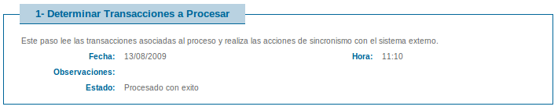

Como resultado del primer paso se genera un reporte de “Totales por Sistema (5018)”, con los totales de transacciones e importes por Sistema. Además se deja una copia del archivo de sincronismo generado para consulta.
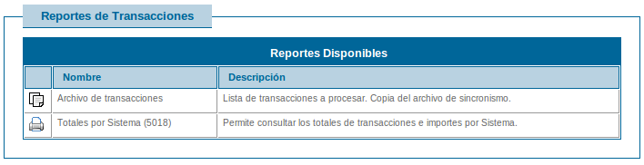

Segundo Paso
Este paso espera como entrada los archivos de sincronismo generados por el sistema externo al asentar las transacciones delegadas. Se espera un archivo para los movimientos a partidas (distribución), otro con la lista de transacciones indeterminadas y puede recibir uno de saldos a favor generados. Del archivo de saldos a favor sólo se deja una copia para consultar, pero se ignora al procesar ya que al no contarse con las cuentas de los sistemas externos en el sistema no se pueden generar los Saldos en SIAT.
Al ejecutarse el paso se procesan los archivos y se envían la información al proceso de balance.
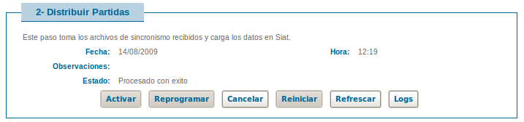

Al finalizar este paso se genera un reporte de “Totales por Partida” para consultar la distribución generada por el sistema externo y que entrará al balance.
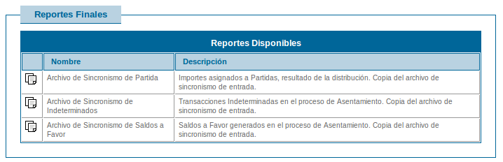

También se deja una copia de los archivos de sincronismo recibidos para control.

Reclamos
El submódulo de reclamo permite marcar y desmarcar deuda en Reclamo y gestionar los reclamos. Brinda herramientas para intentar identificar el posible pago indeterminado.

Administrar Deuda Reclamada

A través de Balance / Reclamos se accede a la funcionalidad
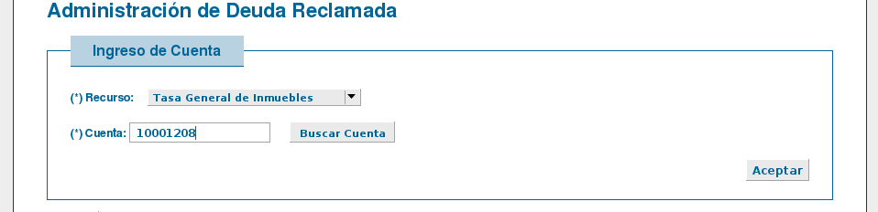
El sistema solicita que se ingrese el Recurso y Cuenta.
A continuación, el sistema obtiene la lista de deuda de la cuenta y permite marcarla como reclamada en caso de no estarlo.

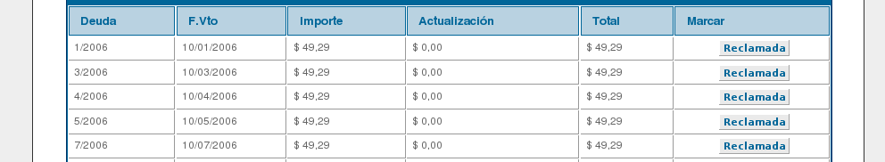
En caso de estar marcada como reclamada, permite desmarcarla:

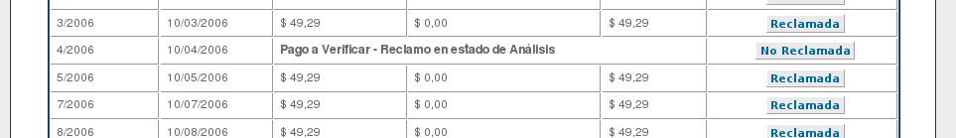
En función de esta marca, en la liquidación de la deuda aparecerá la leyenda: Pago a verificar – Reclamo en estado de análisis.

Mantenedor de Reclamos

Desde este mantenedor se permite administrar los reclamos ingresados por los Contribuyentes a través de la Web o desde los CMD.
Cuando el reclamo se origina queda en estado: Ingresado. Cuando es tomado por un funcionario de Balance, la primer acción a realizar consiste en buscarlo en el sistema de indeterminados buscando por diversos criterios. Una vez encontrado se podrá realizar las modificaciones que impactarán sobre los datos en indeterminados.
En la búsqueda se cuenta con filtros por Recurso, Cuenta, Estado del Reclamo, Número y rango de fecha.
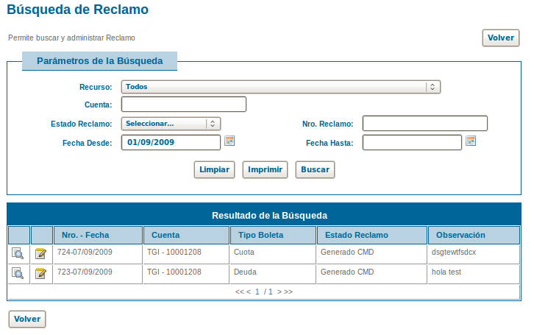

Desde la administración (acción modificar) se muestran los datos del reclamo y se cuenta con la opción de buscar más datos. El sistema intentará buscar la deuda o cuota relacionada en el reclamo y los recibos o convenios en los cuales fue incluida. Además con la información obtenida busca en la base de datos de transacciones de pagos indeterminadas y muestra los registros encontrados.

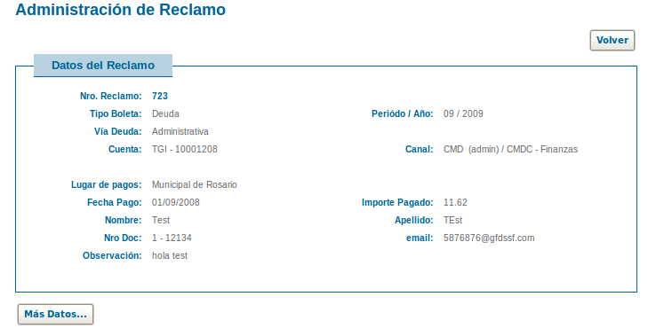

Ejemplo:
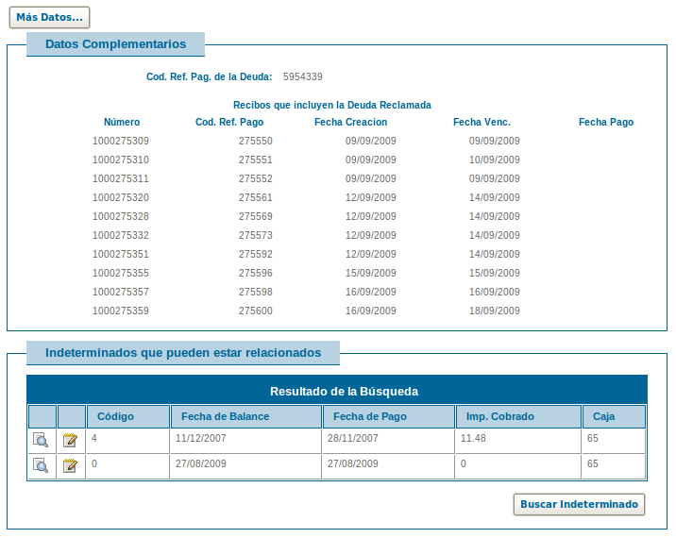

Sobre los de registros de indeterminados encontrados puede realizarse directamente la modificación y reingreso. Si no se encontró el registro, puede utilizarse el botón de “Buscar Indeterminados” para ir al “Mantenedor de Indeterminado” y seguir la búsqueda de forma manual.

En la parte inferior de la pantalla se puede modificar el estado del reclamo y si corresponde enviar un email de respuesta al contribuyente.

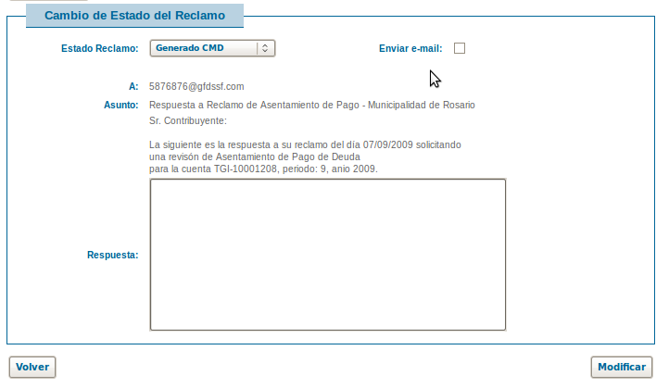

Compensaciones
Se describe a continuación el circuito de uso para los Saldos A Favor y Compensaciones dentro de SIAT. Se contemplan las distintas fuentes de generación de Saldos a Favor, la creación y armado de Compensaciones. En otras secciones de este documento se describe su inclusión en Folios y tratamiento en el proceso de Balance.

Mantenedor de Saldo a Favor

Existen distintas fuentes de generación de saldos a favor:

Generación durante Asentamientos de Pagos:
En los procesos de Asentamientos de pagos SIAT (no delegados), subprocesos del proceso de Balance, se generan saldos a favor por diferencias en los pagos de Deudas y Cuotas de los distintos tributos. Estos saldos se generan cuando el pago es mayor al valor que se debió pagar y menor que este importe más un porcentaje de tolerancia (hoy en 20%).
Estos saldos quedan asociados a la Cuenta a la cual correspondía el pago que lo generó. Además guarda información sobre el origen del mismo y la Partida a la que se distribuyó.
Ejemplo de saldos generados en Asentamiento de Pago de TGI:

Generación a partir de registro de Dúplice:
Desde la “Administración de Dúplices” (menú “Balance\Compensaciones\Administrar Dúplice”) se cuenta con la acción de generación de saldos a favor para los registros de pagos dúplices. Al utilizar esta opción se pide seleccionar el recurso y cuenta a la cual se le generará el saldo a favor. El saldo generado es por el importe pago del dúplice utilizado. El registro de pago dúplice se elimina.

Generación por Mantenedor de Saldos A Favor:
Desde el Mantenedor de Saldos A Favor (menú “Balance\Compensaciones\Mantenedor de Saldo A Favor”) se pueden gestionar los saldos para una cuenta.

Búsqueda de Saldos A Favor
Se debe seleccionar el Recurso y el Número de Cuenta para la cual se buscarán saldos.
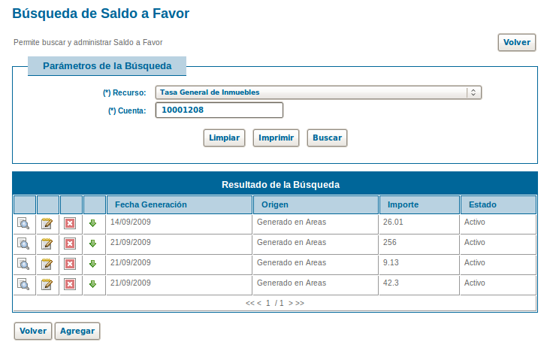

Agregar Saldo A Favor
Al dar de alta un nuevo saldo se debe seleccionar Recurso y Cuenta a la cual se le asignará el mismo, la fecha de generación, una descripción y el importe que corresponda. Además se puede seleccionar la cuenta bancaria donde se encuentra el saldo y/o un número y descripción de comprobante por el cual se genera.
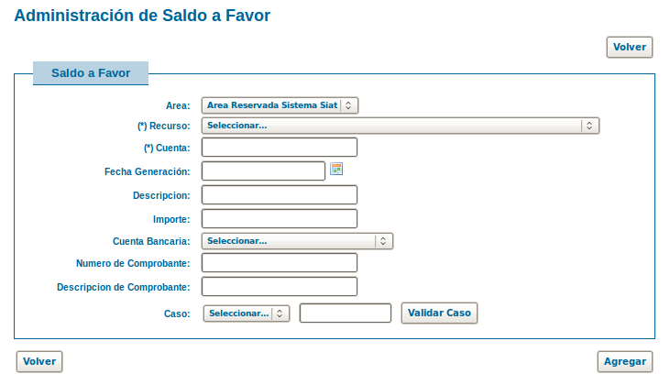

Modificación, Eliminación:
El sistema permite modificar todos los datos que se ingresaron o eliminar el registra mientras no se encuentre incluido en una compensación. O sea mientras no se haya utilizado el Saldo.

Administrar Dúplice

Desde este menú se permite la gestión de transacciones de pagos dúplices guardadas en el sistema. Se cuentan con varios filtros de búsqueda y se intenta brindar la misma funcionalidad que existía en el sistema anterior pero dando una solución al reingreso con ayuda para armar la clave correspondiente a la deuda o cuota que se quiera imputar.
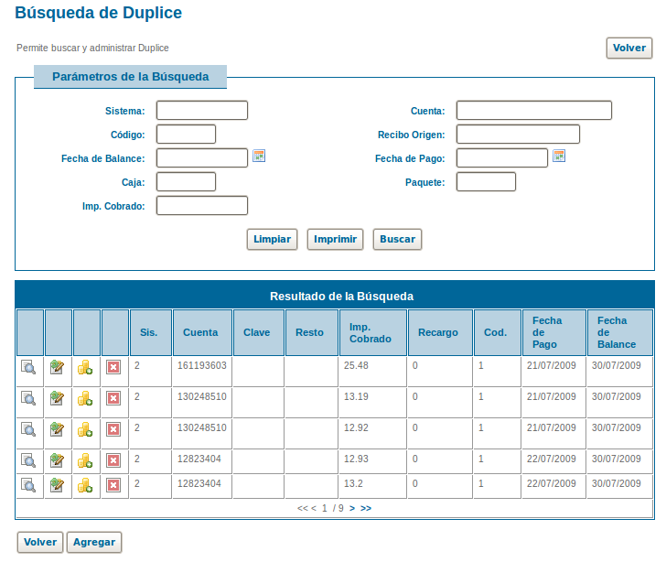

Se permite la eliminación de registros, según fue solicitado, para limpiar dúplices que no correspondan.
Los registros de dúplices pueden utilizarse para generar una transacción de pago (generando un reingreso del mismo) que se impute a una determinada deuda o cuota o generar un Saldo a Favor y asignarlo a una cuenta.
Imputación:
Si se utiliza la opción de imputar el dúplice, primero se debe buscar la deuda o cuota a la cual se va a imputar. Para esto se debe seleccionar el Recurso y Número de Cuenta sobre la que se registrará el pago y el tipo de boleta: Deuda o Cuota.
Con el botón “Actualizar” el sistema buscará y mostrará toda la deuda o cuotas impagas para la cuenta, según corresponda,.

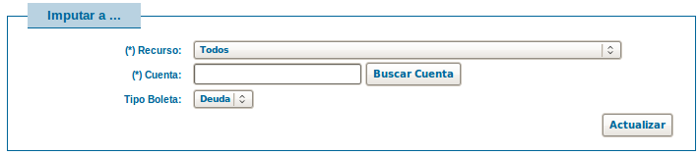

Se debe seleccionar el registro que se desea imputar teniendo en cuenta que si el importe no coincide con el del dúplice, y este no se modifica, probablemente se indeterminará el pago cuando se procese en el balance.
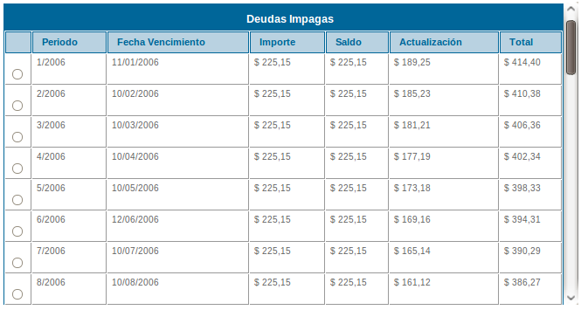

En la parte inferior de la pantalla se muestran los datos originales del dúplice y se permiten modificar los que no forman parte de la clave que el sistema completará automáticamente para la deuda o cuota a imputar.
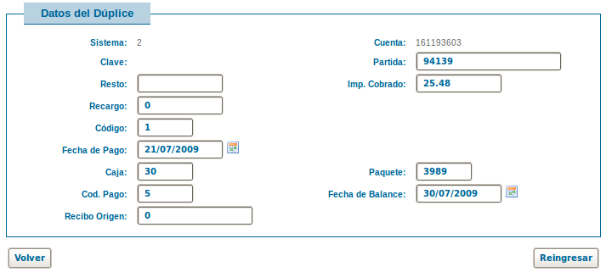

Al reingresar, el registro se elimina de los dúplices y pasa a estar entre los Reingresos (se puede consultar utilizando la “Consulta de Reingresos de Indeterminados”). Además se deja una copia del dúplice original que también se visualizará al ver el detalle de datos del reingreso.

Generar Saldo A Favor:
Como se mencionó anteriormente, se brinda la posibilidad de consumir el dúplice generando un Saldo A Favor en alguna Cuenta en SIAT. Luego este saldo podrá utilizarse para cancelar deuda a través de una compensación.
El saldo a generar será por el importe pago del registro del dúplice. Sólo se debe seleccionar el Recurso y Nro. de Cuenta a la cual se le asignará.
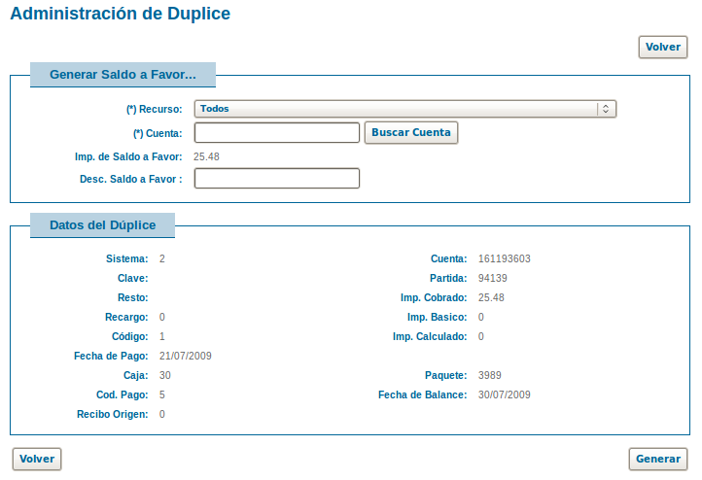

Se permite cargar una descripción que se guardará en el saldo generado. Al utilizar la generación de saldo se elimina el registro de dúplice.

Mantenedor de Compensación

Las compensaciones en Siat se utilizan consumiendo saldos a favor de una Cuenta para cancelar total o parcialmente Deuda de la misma u otra Cuenta.
Desde la pantalla de búsqueda se puede filtrar para determinado Recurso o Cuenta, y estado. Los estados pueden ser: Creado, En Folio o Procesado.
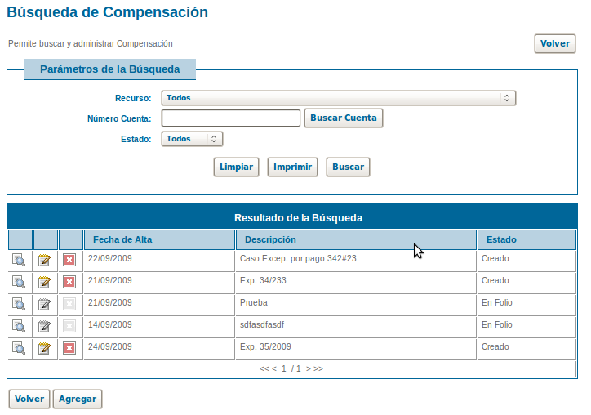

Solo se puede preparar la compensación, modificarla y eliminarla cuando se encuentra en estado “Creado”.

Agregar Compensación:
Para el alta se debe cargar la fecha, una descripción y la Cuenta de donde se consumirán Saldos A Favor.
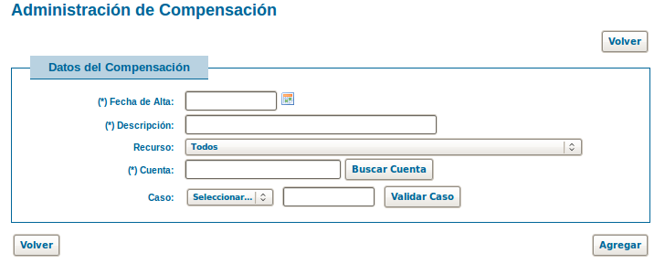

Modificar Compensación
En la modificación se permiten sólo cambiar los datos de fecha y descripción de lo
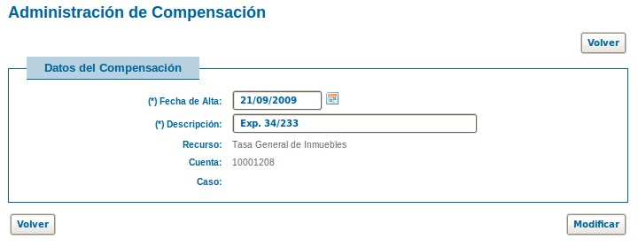

Desde la pantalla de modificación se muestran los datos del encabezado y los detalles de Saldos incluidos y Deuda a compensar.
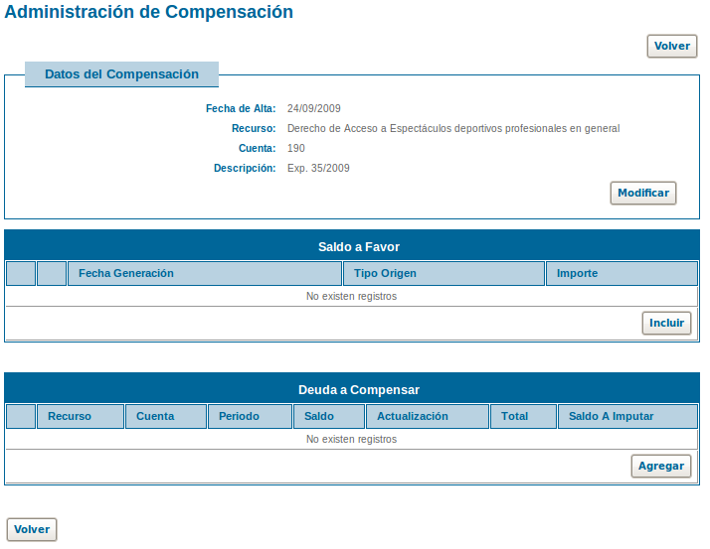

Para preparar la compensación se deben incluir los Saldos a Favor que se deseen utilizar de la cuenta seleccionada en el alta.
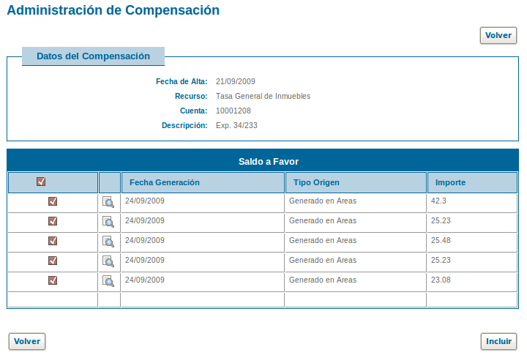

Con el importe acumulado de los saldos incluidos, se puede compensar deuda de diferentes cuentas.
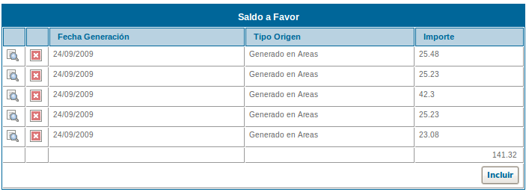

Para seleccionar la deuda a compensar se debe seleccionar un Recurso y Número de Cuenta, y determinar cuanto del importe con que se cuenta se desea utilizar. El sistema buscará la deuda impaga y utilizará este importe para cancelar en forma total los registro para los cuales tenga saldo suficiente o parcialmente con el saldo restante.
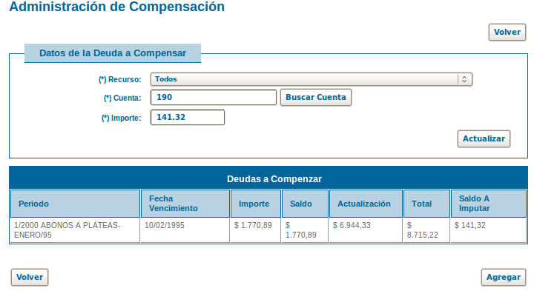

Para que la compensación este correctamente preparada el total del importe acumulado de saldos, debería usarse para compensar deuda. Si esto no es así se debe tener en cuenta que una vez procesada la misma los saldos se consumirán y no podrán volver a utilizarse.
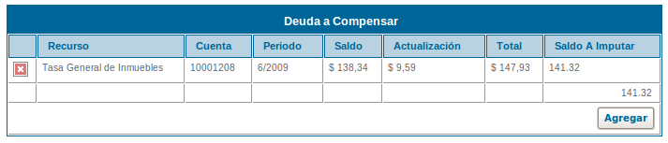

Luego la compensación se podrá incluir en un Folio para procesarse en un Balance.
El proceso de Balance generará registros de transacciones de Caja 69 para cada deuda a compensar de los registros incluidos en Folios. La compensación pasará a estado “Procesado”.

Indeterminados
Toda la funcionalidad que se tenía desde el sistema anterior para indeterminados sigue vigente a partir de la implementación de SIAT. De todas formas se fueron incluyendo gradualmente en el módulo de Balance y se describen a continuación.

Mantenedor de Indeterminado
Se permite la búsqueda de indeterminado para su consulta, reingreso de forma individual modificando los datos que correspondan y desglose grabando un registro en la tabla de pagos dúplices. También se permite el alta de nuevos registros.

Búsqueda de Indeterminados
Desde esta pantalla se cuentan con filtros por Sistema, Cuenta (Nro. de Comprobante), código, recibo origen, fecha de pago y de balance, caja, paquete e importe cobrado.
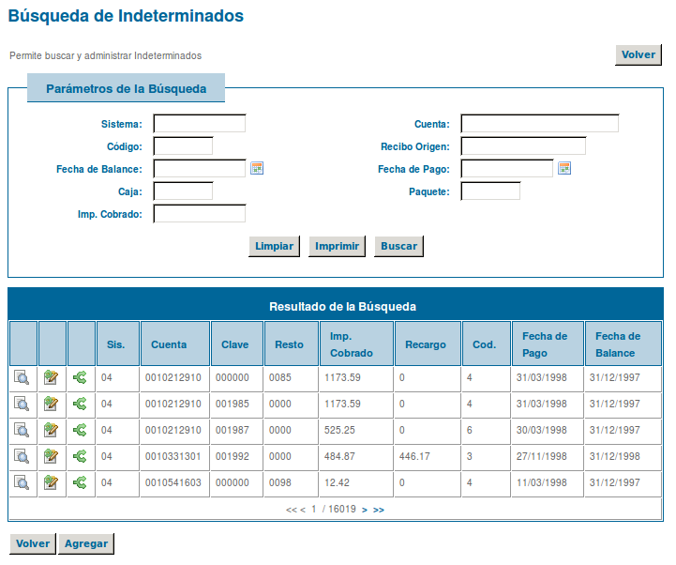

Reingreso de Indeterminado:
Para el reingreso se permiten modificar todos los datos del registro.
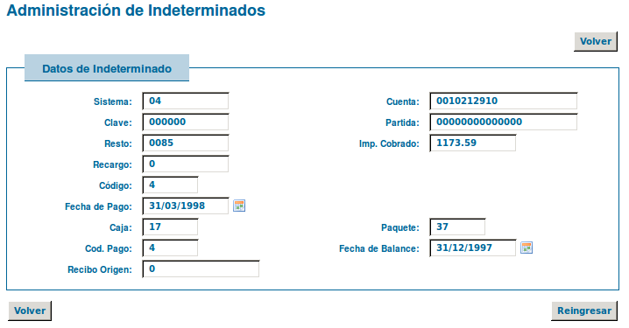

Al reingresar se elimina el registro y se pasa a la lista de reingresos. Además se deja una copia de control para conocer el origen del registro de reingreso (los datos originales del indeterminado)
Desglose
Con la opción de desglose se modifica el registro de indeterminado quedando con la mitad del importe cobrado y se agrega un registro de pago dúplice con los mismos datos (con la mitad del importe original)
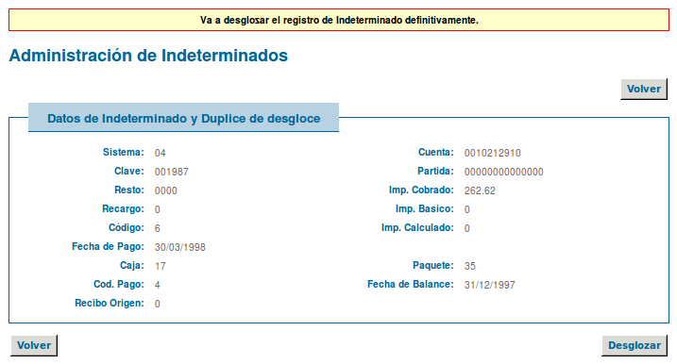

Agregar
En el alta se deben cargar todos los datos del registro. La vía normal de ingresos de indeterminados es a través de los procesos de asentamiento de pagos de los distintos sistemas. Desde SIAT se incorporarán en el ultimo paso del proceso de balance. El alta manual debería ser utilizada únicamente en casos excepcionales.
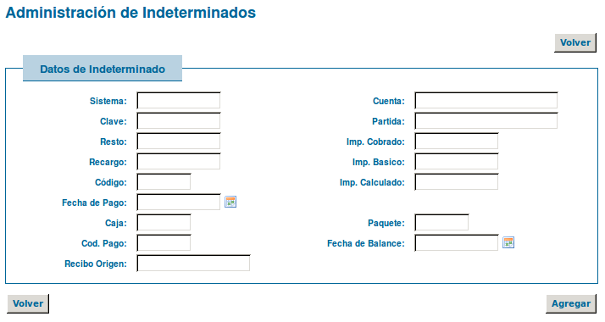

Reingresos Masivos de Indeterminados

Para realizar un reingreso masivo de indeterminados se debe seleccionar algunos de los filtros para acotar la búsqueda. El sistema traerá la lista de indeterminados que corresponda ya seleccionados. Puede quitar de la selección los indeterminados que se deseen.
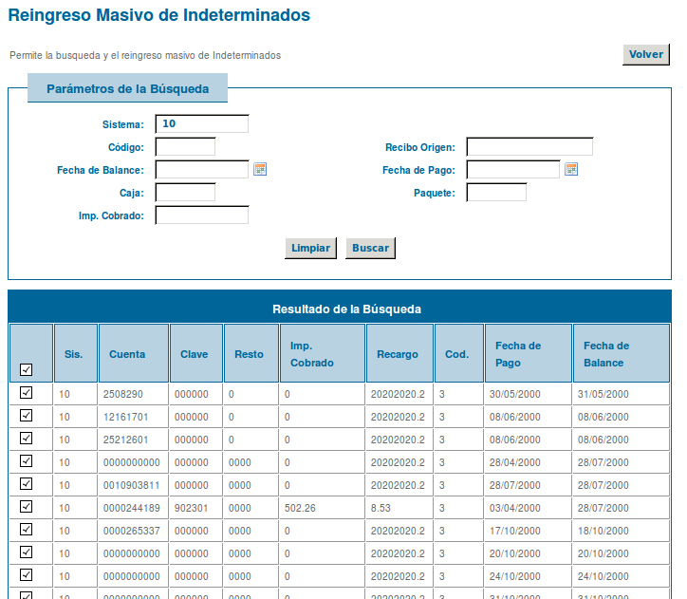

Al presionar el botón “Reingresar” de la parte inferior de la pantalla se pide una confirmación sobre la acción a realizar.
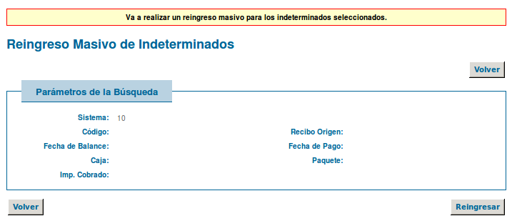

Una vez confirmado se recorre la lista de indeterminados seleccionados y se realiza el reingreso de cada uno, dejando copia como en la operación individual. En este tipo de reingresos no se modifican los datos originales de a transacción.

Consulta de Reingresos de Indeterminados

Desde la consulta de reingresos pueden buscarse todos los registros listos para ser incluidos en un proceso de balance.
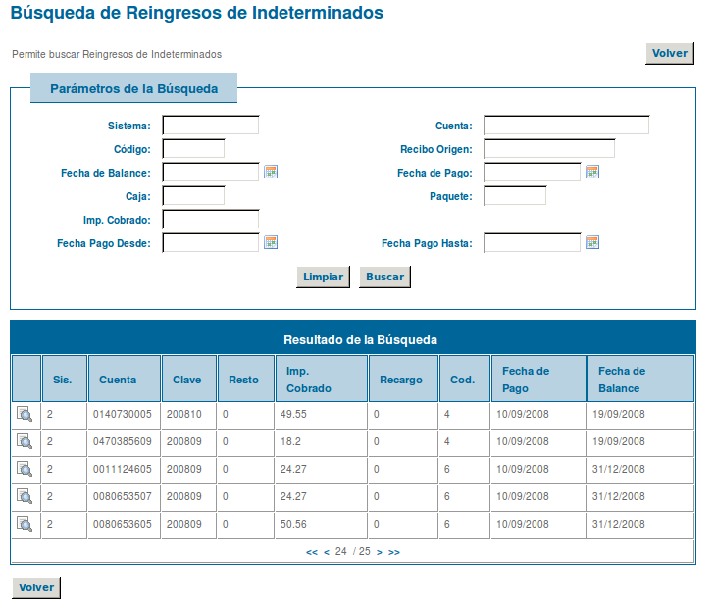

Desde la opción de ver detalles no sólo se muestran los datos del registro a ingresar, si no que se intenta recuperar el indeterminado original en la tabla de copia. Si se encuentra se muestra también esta información.

Clasificación
En este submódulo se pueden modificar y preparar los Clasificadores, que sirven para mostrar la información almacenada en los maestros de rentas de distintas formas.
Se cuentan con distintos tipo de reportes, comparativos para distintos rangos de fechas, por partidas y cuentas bancarias, o puntuales para determinado rubro de un clasificador.

Mantenedor de Árbol de Clasificación

Al definir nuevos clasificadores o para administrar los existentes existe en SIAT el “Mantenedor de Árbol de Clasificación”. Desde este mantenedor puede consultarse el árbol, crearse nuevas ramas e items para el mismo y establecer para el clasificador “Rubro” la relación con Partidas y entre Clasificadores.
Consulta:
Desde el ítem de menú “Mantenedor de Árbol de Clasificación” entramos a la pantalla de consulta.
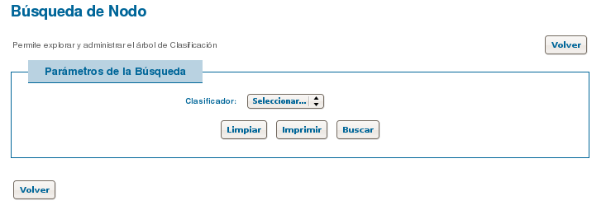

Se debe seleccionar el clasificador y presionar “Buscar” para visualizar y administrar el árbol de clasificación.
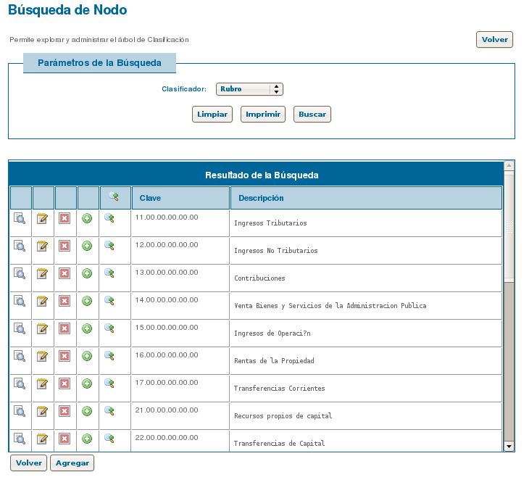

Se visualiza el primer nivel de nodos del árbol (ramas principales).
Utilizando los iconos que se tiene en cada fila de la tabla (Nodo del árbol), se pueden desplegar los nodos “hijos” (de niveles mayores) que poseen a este como padre. O sea, se despliega la rama del árbol en un nivel. Una vez desplegado el icono cambia a , el cual al utilizarlo se obtiene el efecto contrario replegando la rama del árbol para este nodo.
Con estas acciones se puede explorar el árbol de clasificación definido. También se cuenta con el mismo icono en la fila de títulos. Estos tienen como función desplegar todo el árbol mostrando todos los nodos que los conforman (niveles para los que exista algún nodo creado). O si se encuentra desplegado, cerrarlo totalmente mostrando únicamente los nodos raíz del árbol (nodos de nivel 1).
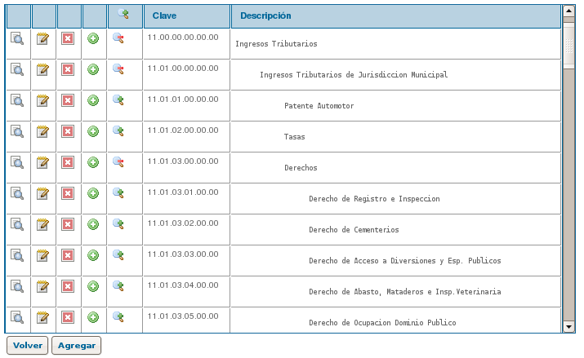

Agregar:
Si se utiliza la acción agregar desde el botón en la parte inferior de la pantalla se permite agregar un nodo para este primer nivel.

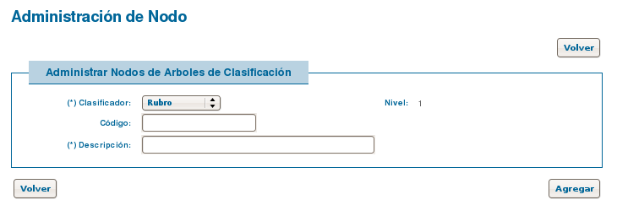
En esta pantalla se debe ingresar el código para este nivel (la clave entera se completa agrupando los códigos de los distintos niveles) y una descripción.

Volviendo a la pantalla de administración del árbol

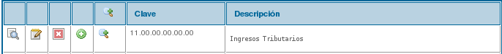
Si se utiliza la acción de “Agregar” desde un nodo en particular , se insertará un nuevo nodo hijo del nodo en cuestión. En la ventana para completar los datos:
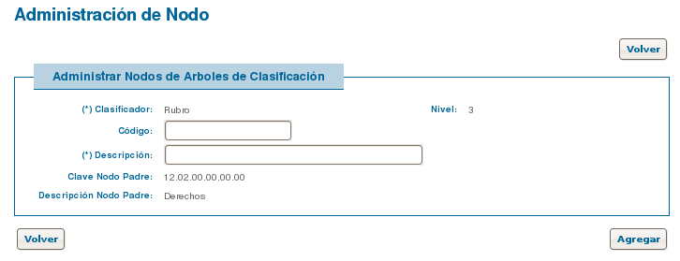

se muestra la clave y descripción del Nodo Padre que quedará relacionado al nuevo nodo a agregar. Además el nivel que corresponde se seleccionó automáticamente y es informado por pantalla.

Ver:
También se cuenta con la acción de “Ver” que permite consultar los datos del nodo.
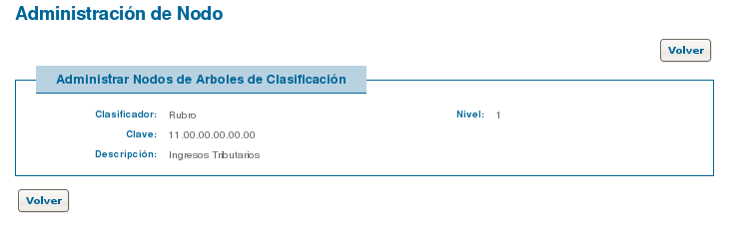

Los datos básicos presentados son:
- Clasificador
- Clave: formada con los códigos de los nodos padres, y completada con ceros para los niveles de nodos hijos
- Descripción
- Nivel

Además para los nodos que son hijos de otros (nivel mayor a uno), se muestra:
- Clave Nodo Padre
- Descripción Nodo Padre
Y como se verá más adelante en el documento para determinados niveles y exclusivamente para el clasificador “Rubro” se mostrará información sobre la relación de entre nodos de distintos clasificadores o la relación con Partidas.
Modificar:
Si se utiliza la opción “Modificar” sobre los nodo del árbol se pueden modificar para cualquier nivel los siguientes datos:
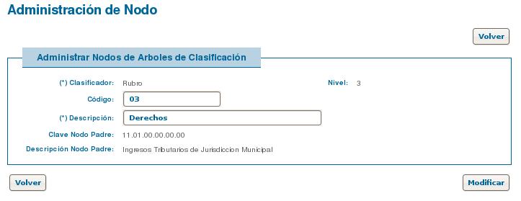

- El código del nodo (correspondiente a su nivel)
- La descripción
No se pueden modificar datos como el nivel o nodo padre.
Además si se está administrando el Clasificador “Rubro” (considerado como clasificador padre o principal) en determinados niveles del árbol se establece otras relaciones.
Para el nivel 5 se administra la relación del nodo con los de demás clasificadores. Esto es necesario para poder generar los reportes.
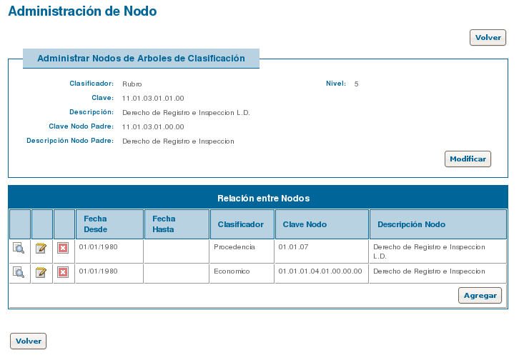

Desde esta pantalla con el botón “Modificar”, incluido en el área donde se informan los datos del nodo, se accede a la modificación de datos ya mencionada.
Luego desde la tabla de detalle de “Relación entre Nodos” se observan las relaciones con su vigencia del nodo en cuestión con nodos de distintos clasificadores. Utilizando el botón “Agregar” se permite agregar un registro a esta tabla:

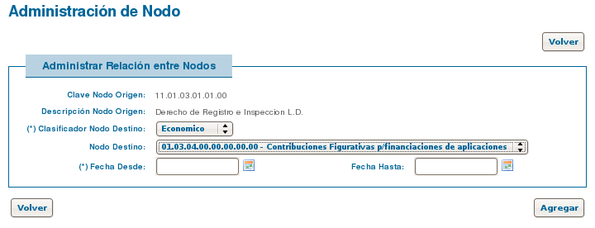
Para agregar una relación se debe elegir, de una lista, el clasificador sobre el que se establecerá la relación. Luego, se completará la lista de “Nodos Destino” posibles, con todos los nodos que forman el árbol del clasificador seleccionado.
Finalmente se elige el nodo al que desea relacionarse y se estable la vigencia para esta nueva relación.
Desde la acción modificar, para un registro de relación entre nodos, solo se permite cambiar la fecha de baja y con está limitar la vigencia del mismo.

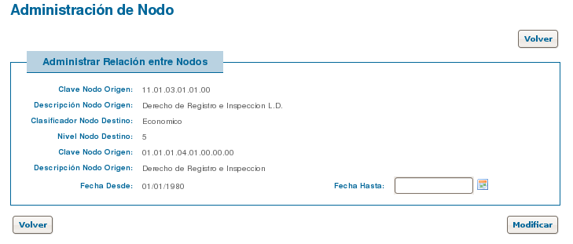

Si se deben modificar más datos por algún error en la carga se debe eliminar el registro, y crear uno nuevo.

En el nivel 6 se administra la relación del nodo con la Partida. Utilizando esta relación se acumula el importe de los maestros de rentas al generar los reportes de clasificadores.
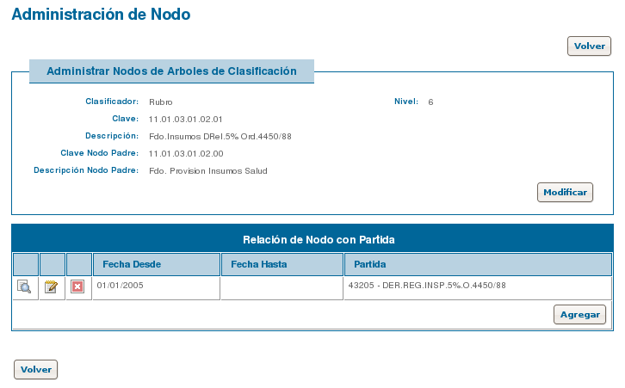

Nuevamente con el botón “Modificar”, incluido en el área donde se informan los datos del nodo, se accede a la modificación de datos del nodo.
Luego desde la tabla de detalle de “Relación de Nodo con Partida” se observan las relaciones con su vigencia del nodo en cuestión con una Partida. Utilizando el botón “Agregar” se permite agregar un registro a esta tabla:
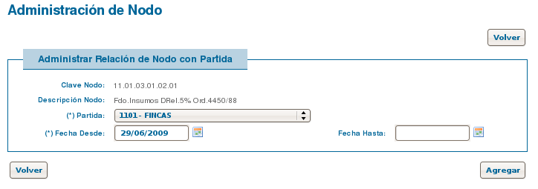

Se debe elegir la partida desde la lista, y elegir la vigencia que tendrá la relación.
Nuevamente como el caso anterior, desde la acción modificar, para un registro de relación entre nodo y partida, solo se permite cambiar la fecha de baja y con está limitar la vigencia de la mismo.

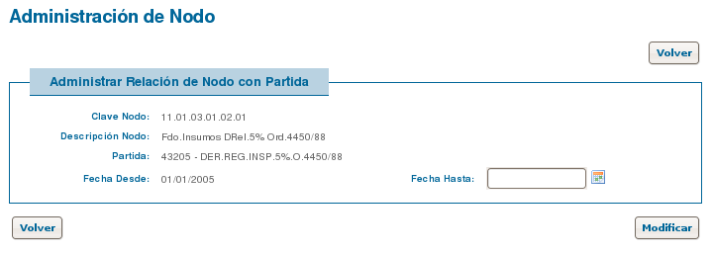

Si se desea modificar la partida por algún error en la carga se debe eliminar el registro, y crear uno nuevo.
Eliminar:
Finalizando, se cuenta con la acción de “Eliminar” que solo podremos realizar si no existe ninguna relación entre el nodo y algún nodo de otro clasificador y/o con partida.
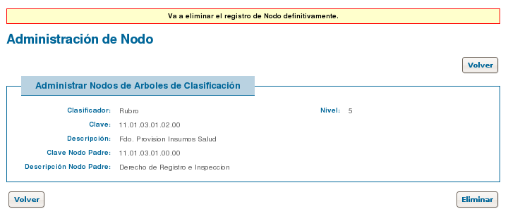

Reporte de Clasificador
El sistema SIAT implementa un proceso de consulta sobre la recaudación almacenada en los maestros de rentas que genera reportes para cada clasificador definido. Además permite seleccionar un reporte adicional para un determinado clasificador pudiendo especificar hasta que nivel se desea. (Por ejemplo: para el clasificador “Rubro” generar un reporte adicional hasta el nivel 3)

Reporte de Clasificador, Consulta:
Desde el ítem de menú “Reporte de Clasificador” entramos a la pantalla de consulta para la generación de los reportes. Desde esta pantalla se deben seleccionar los filtros para especializar los reportes solicitados.
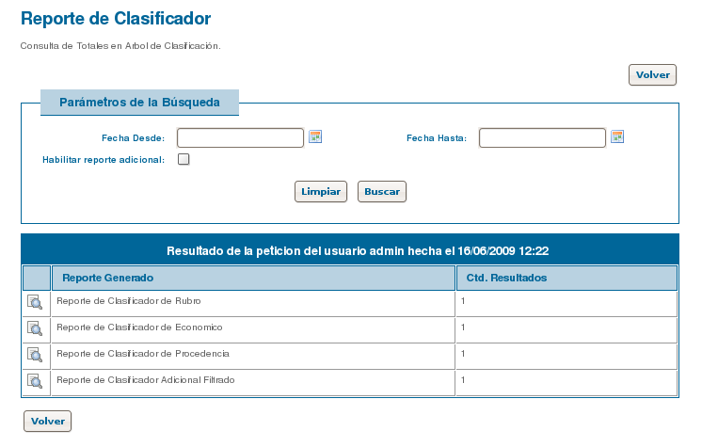

Se debe seleccionar un intervalo de fecha: “Fecha Desde” y “Fecha Hasta”, para determinar el período de consulta de la recaudación sobre los maestros de rentas. Por ejemplo, si se desea realizar la consulta sobre el ejercicio 2008, se deben ingresar las fechas: desde 01/01/2008, hasta 31/12/2008. (Aclaración: las fechas correctas serán las que figuren como fechas inicio y fin del ejercicio, las anteriores son únicamente a modo de ejemplo). De la misma forma se puede realizar la consulta a una fecha de balance o para determinado mes, etc.
Los resultados acumulados corresponden a los totales registrados en los maestros de rentas en el intervalo de fechas indicado en los filtros de consulta.
Además se cuenta con una opción para habilitar un reporte adicional. Si se habilita, haciendo click sobre el checkbox disponible, aparecerán nuevos filtros que sólo afectaran al reporte en cuestión.
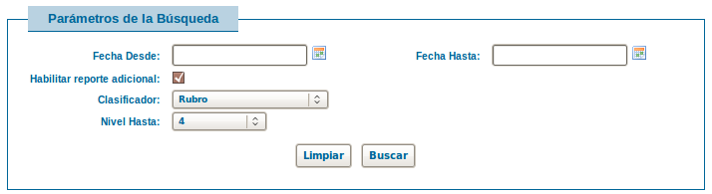

Entre los filtros disponibles para el reporte adicional se cuenta con:
- Clasificador: Permite seleccionar sobre que tipo de Clasificador se generará el reporte adicional.
- Nivel Hasta: Permite seleccionar el nivel hasta el cual se generará el reporte. Ejemplo: Permite generar un reporte de clasificador de “Rubro”, hasta el nivel 3.

Luego de seleccionados los filtros, se incluya o no el reporte adicional, se utiliza el botón “Buscar”. El sistema mostrará una barra y una leyenda que indica que se está procesando el reporte.
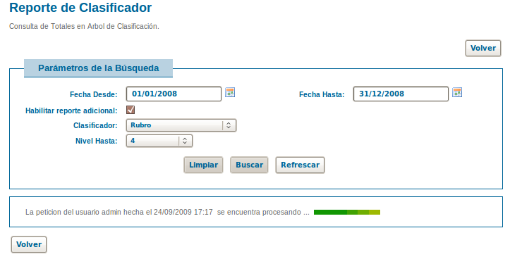

Mientras se procesan y generan los reportes se permite al usuario seguir utilizando el sistema para realizar otras tareas. Si se desea, se puede utilizar el botón “Refrescar” para verificar si se terminó el procesamiento de los reportes requeridos. O simplemente entrar nuevamente al ítem “Reporte de Clasificador”, luego de unos minutos. La espera dependerá de la complejidad de los datos a consultar.
Una vez terminada la consulta, se mostrará una tabla con los reportes generados y se permite realizar una nueva consulta. Desde el icono en la columna de la izquierda de la tabla se puede abrir o descargar el reporte generado en formato PDF.
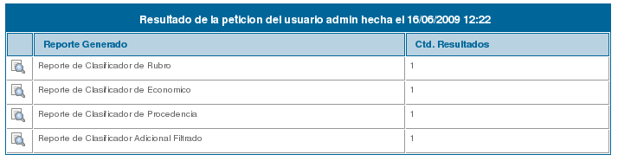

Si se realiza otra consulta se perderán los últimos reportes generados, por lo tanto, si se quiere conservar una copia, deberían bajarse y almacenar o volver a generarse en otro momento.
La consulta se realiza por usuario. Por lo tanto, para cada usuario, se conservarán los últimos reportes generados hasta que se realice una nueva consulta.

Reporte de Rentas

Desde esta opción pueden generarse reportes de totales de partidas y cuentas bancarias sobre la recaudación almacenada en los maestros de rentas.
Los únicos filtros disponibles corresponden al rango de fechas para el cual se consultarán los datos.
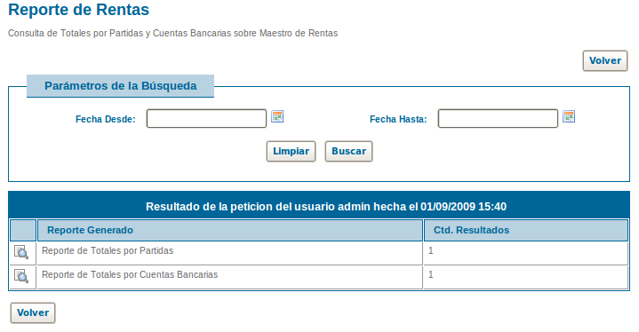

El reporte de totales por partida se corresponde con el que se conocía en los sistemas anteriores como “tradicional”. En este se acumula por partida y se totaliza utilizando los primeros caracteres del código de partida. Las leyendas que se muestran en estas filas de totales acumulados para el primero, los dos y tres primeros dígitos del código se puede especializar desde el menú “Leyenda de Acumuladores de Partidas” en el módulo de definición.

Ejemplo de reporte por partidas:
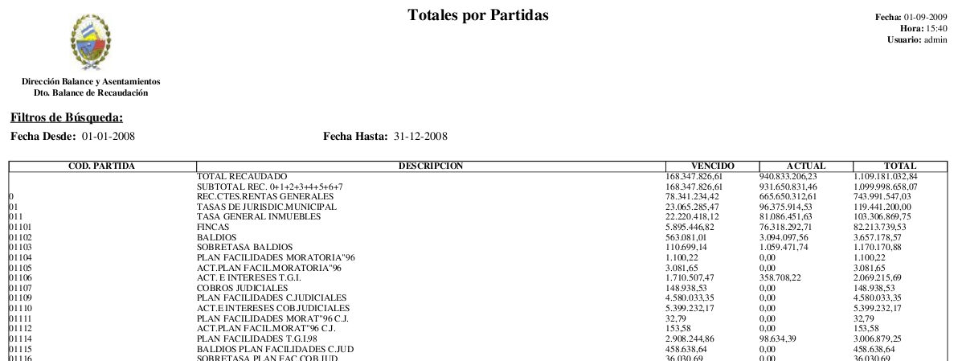

El reporte por Cuenta Bancarias se genera a partir del de partida. Se busca la relación de partidas con Cuenta Bancaria y se totaliza. Se busca la cuenta relacionada vigente a la Fecha Desde del reporte.

Ejemplo de reporte por Cuentas Bancarias:

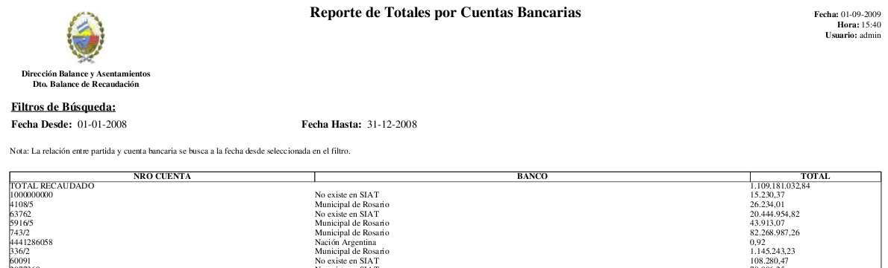

Consulta de Total por Nodo
Desde esta consulta puede generarse un reporte de total acumulado para un “nodo” especifico del árbol de clasificación para uno y hasta doce rangos de fechas. De esta forma puede consultarse la recaudación de un determinado rubro, por ejemplo, para todos los meses de determinado año, o comparar el total para distintos años.
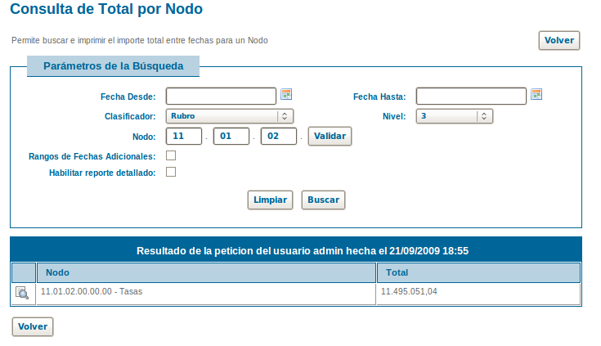

El primer rango de fechas es siempre requerido, luego podrán agregarse rangos adicionales. Se debe seleccionar el Clasificador y el nivel del nodo que se desea consultar.
Con estos datos se arman las cajas de texto para completar la clave del nodo sobre el cual se desea realizar la consulta. Si se desea, se puede validar el mismo con el botón que se encuentra a la izquierda.

Para agregar rangos de fechas adicionales se debe clickear en el checkbox indicado y seleccionar la cantidad de rangos adicionales (hasta 11, porque se incluye el rango ya cargado)
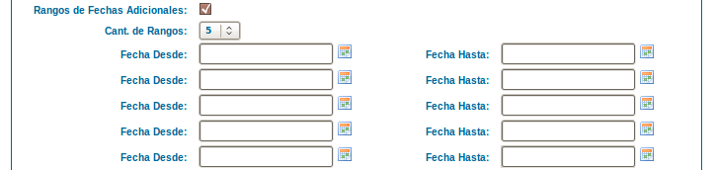

Además se tiene la posibilidad de cambiar el tipo de reporte por uno detallado donde se muestran totales para el nodo seleccionado y los niveles inferiores hasta el nivel indicado.
Para habilitar este tipo de reportes se debe clickear el chebox de “Habilitar reporte detallado” y seleccionarse el “nivel hasta” para la consulta. En este caso los rangos adicionales de fecha se limitan a 5 en total para su correcta visualización en columnas del reporte.

Reporte de Clasificador Comparativo

Se cuenta con un reporte que permite acumular y comparar en dos rangos de fechas todo un clasificador. También permite limitar el ultimo nivel que se muestra.

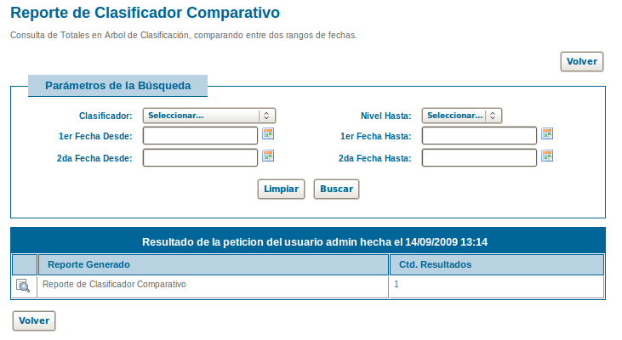

El reporte muestra en dos columnas los totales para los rangos de fechas seleccionados y una tercer columna con la variación porcentual.

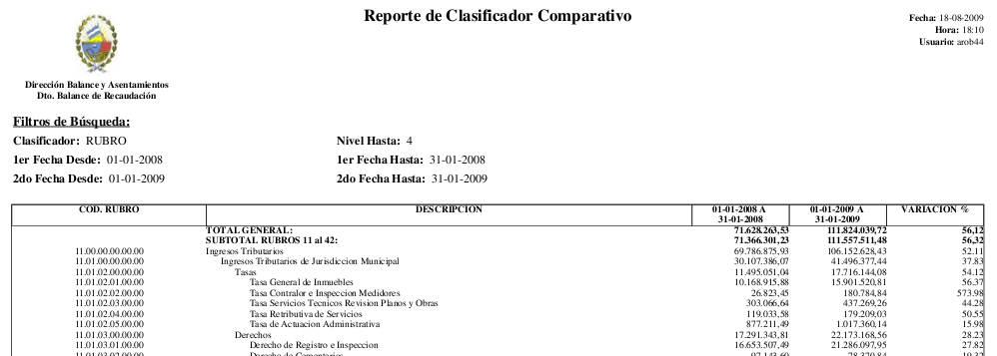

Consulta de Total por Partida

Desde esta consulta puede generarse un reporte de total acumulado para una partida y en hasta doce rangos de fechas. De esta forma puede consultarse la recaudación de una partida determinado, por ejemplo, para todos los meses de un año, o comparar el total para distintos años.
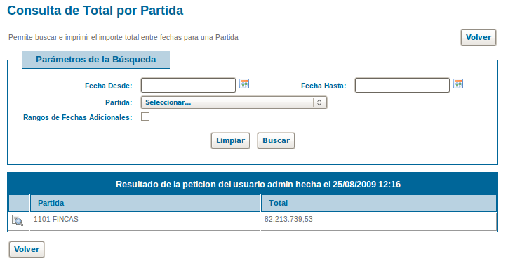

Al igual que para la consulta de total por nodo, se pueden habilitar rangos de fechas adicionales.

El reporte muestra los totales en distintas filas.

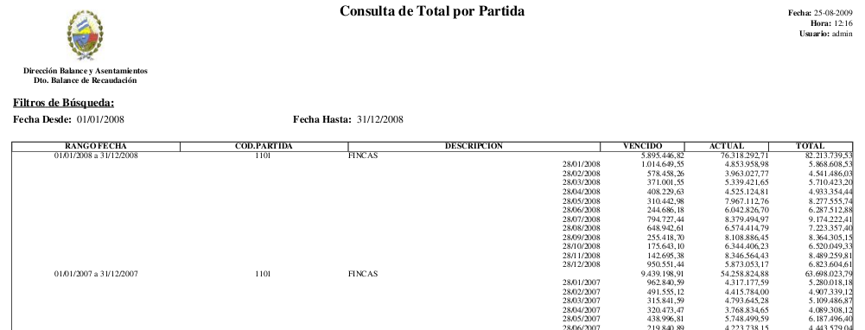

Glosario

